华中农业大学

农业微生物资源库项目工程总承包(EPC)

施
工
阶
段
审
计
周
报

跟踪单位：湖北众信工程造价咨询有限公司
跟踪人员：朱翠华 王诗琴 王文韬
跟踪时间：（2025.11.30～2025.12.06）

一、项目基本情况：
1、建设单位：华中农业大学
2、监理单位：中工武大诚信工程顾问(湖北)有限公司
3、施工单位：中国建筑第八工程局有限公司（联合体牵头人）
4、设计单位：中衡设计集团股份有限公司 （联合体成员）
5、合同金额： 184348750.00元。其中：设计费2443500.00元（含税）；暂估价 25250000.00元；暂列金 10000000.00 元。
6、合同工期日历天数：720天。

二、工程进展情况：
1、临建办公板房、辅助功能板房、洗车棚、场区道路、围挡、垃圾池、消防水箱、加工场地硬化完成、加工棚完成2个；工人生活区完成。
2、基坑支护：边坡支护喷锚完成，坡顶挡水坎施工，标准化防护栏板安装完成，坡顶排水沟，基坑周沿消防水管、桥架完成。
3、基坑A区清槽及柱墩开挖完成，垫层完成，防水保护层完成60%；B区清槽及柱墩开挖完成，垫层完成。

三、现场施工情况：
1、SBS弹性体改性沥青防水卷材、非固化橡胶沥青防水涂料材料进场，品牌为科顺。
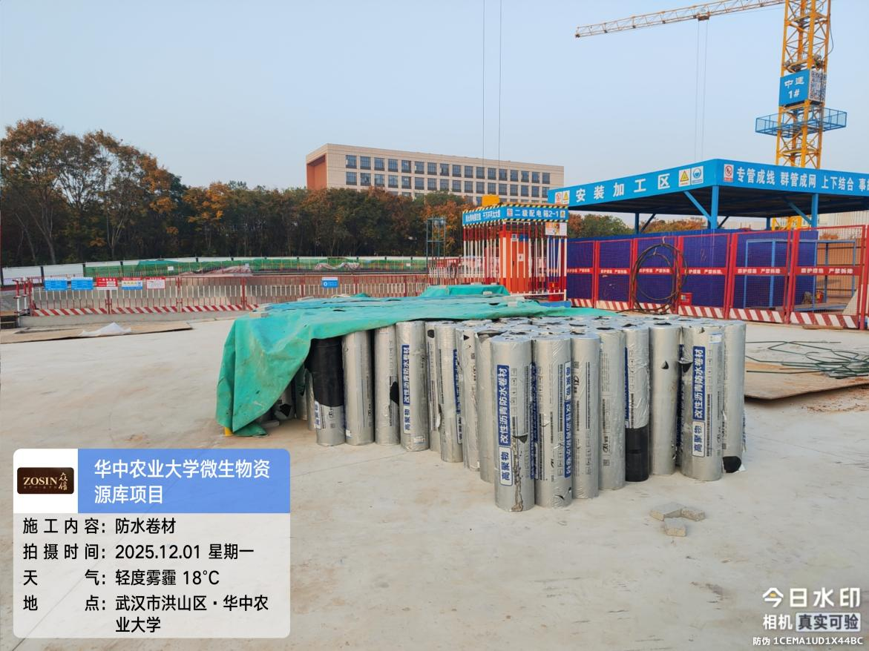
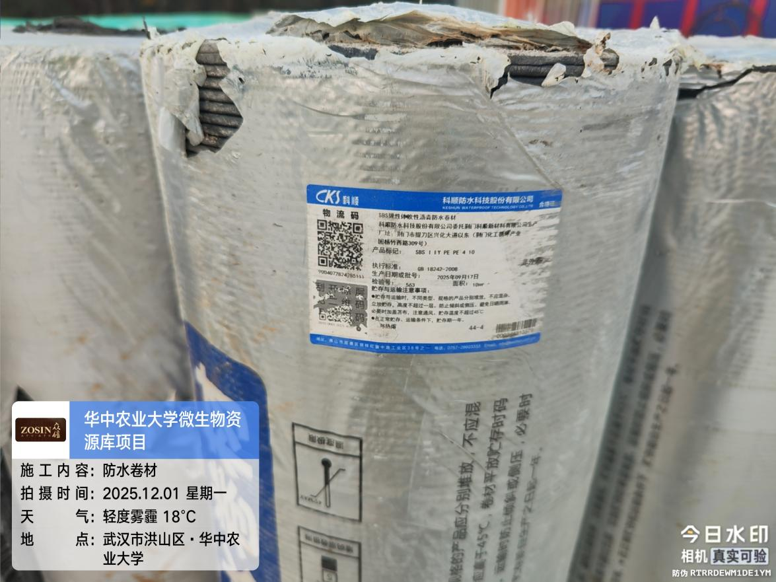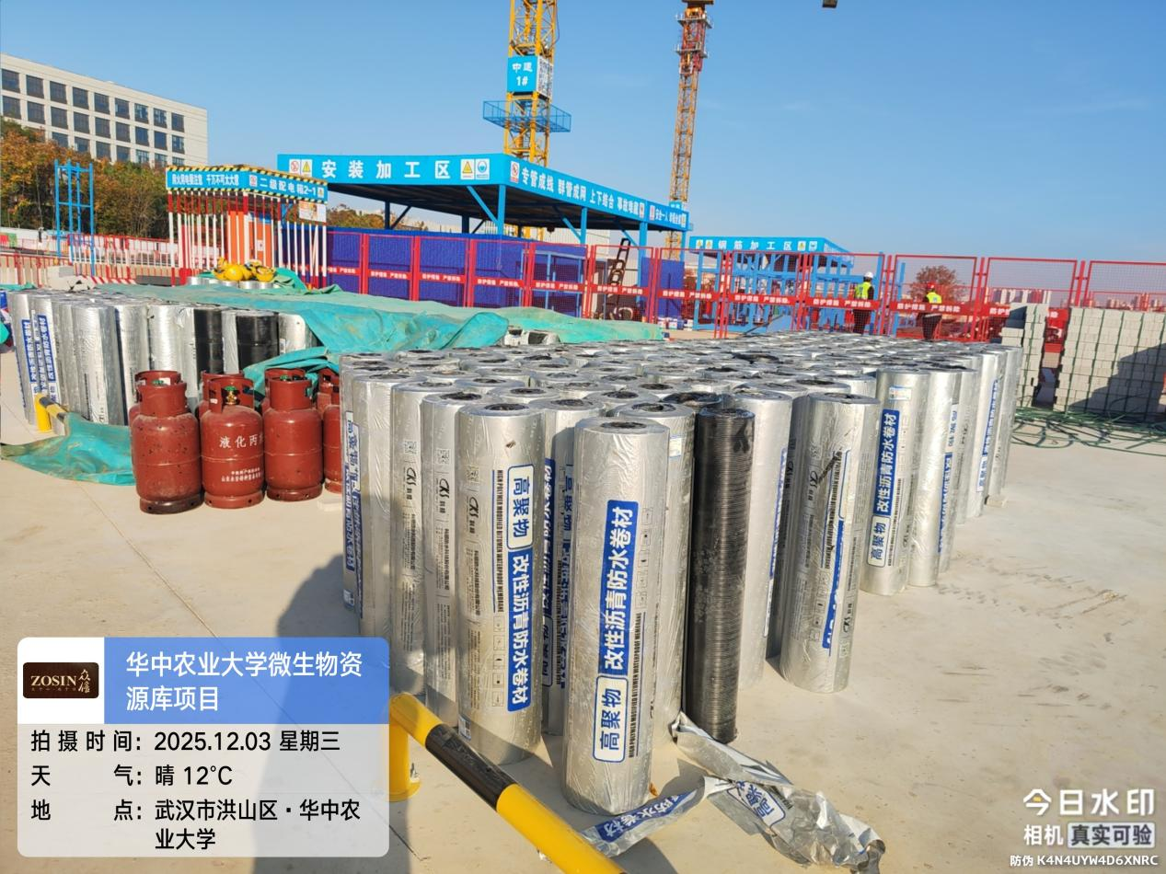

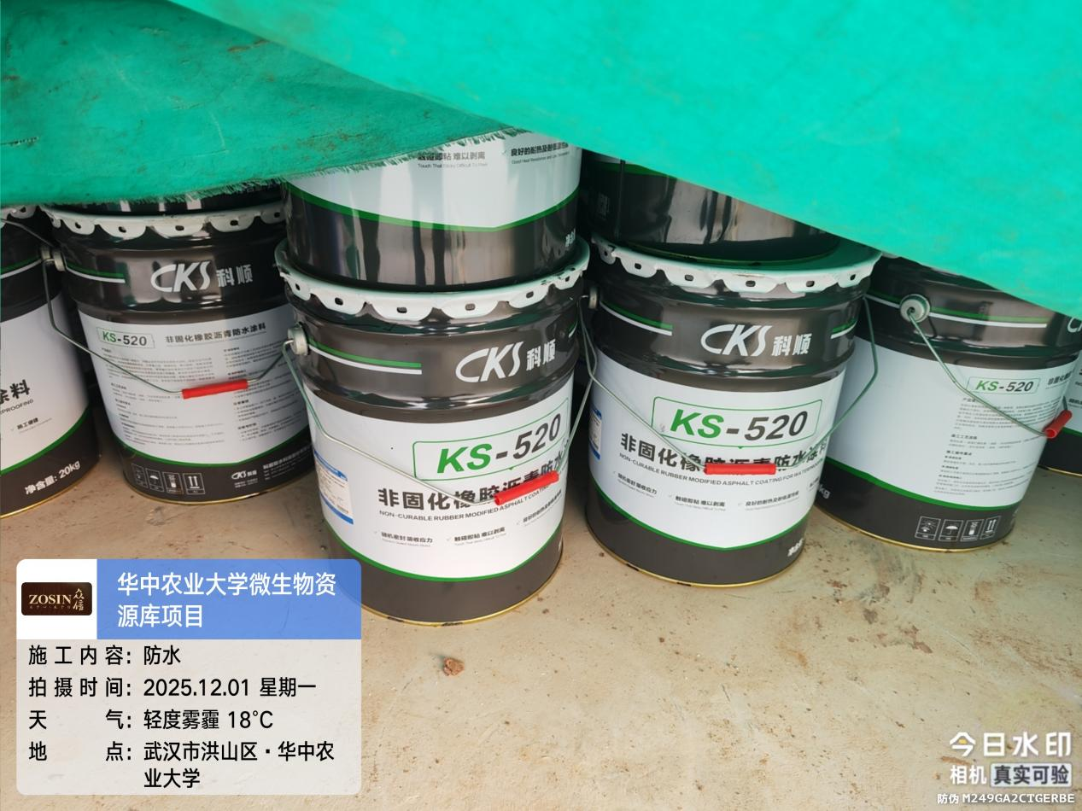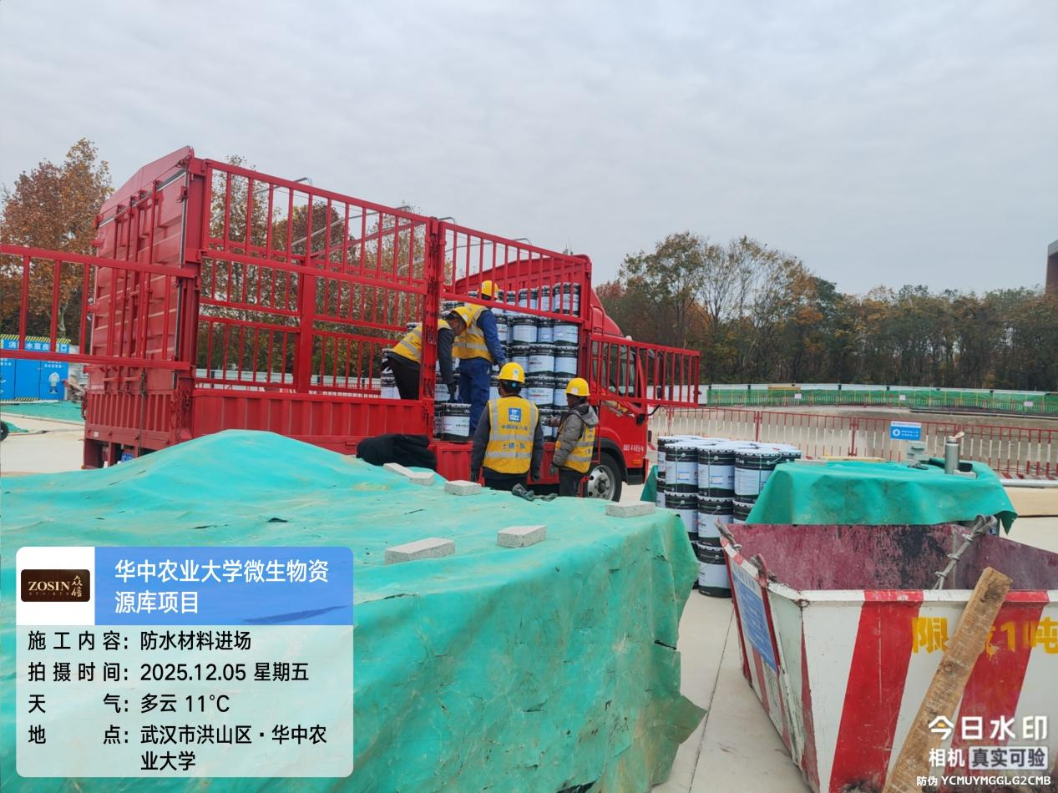

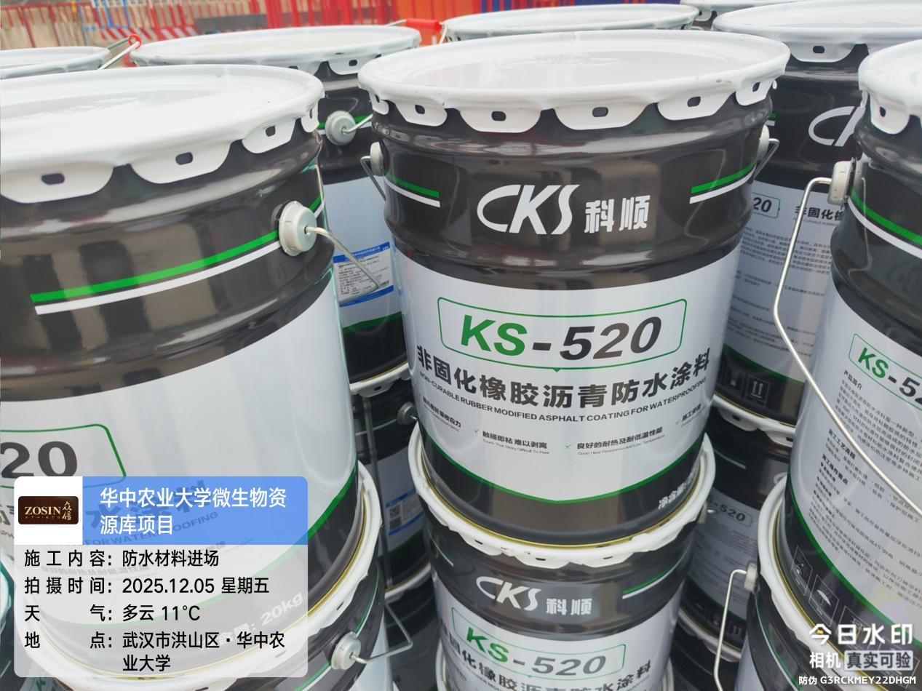
2、A区基础防水，基础砖胎膜。防水卷材厚度为4mm，保护层混凝土厚度为50mm，砖胎膜厚度为200mm。
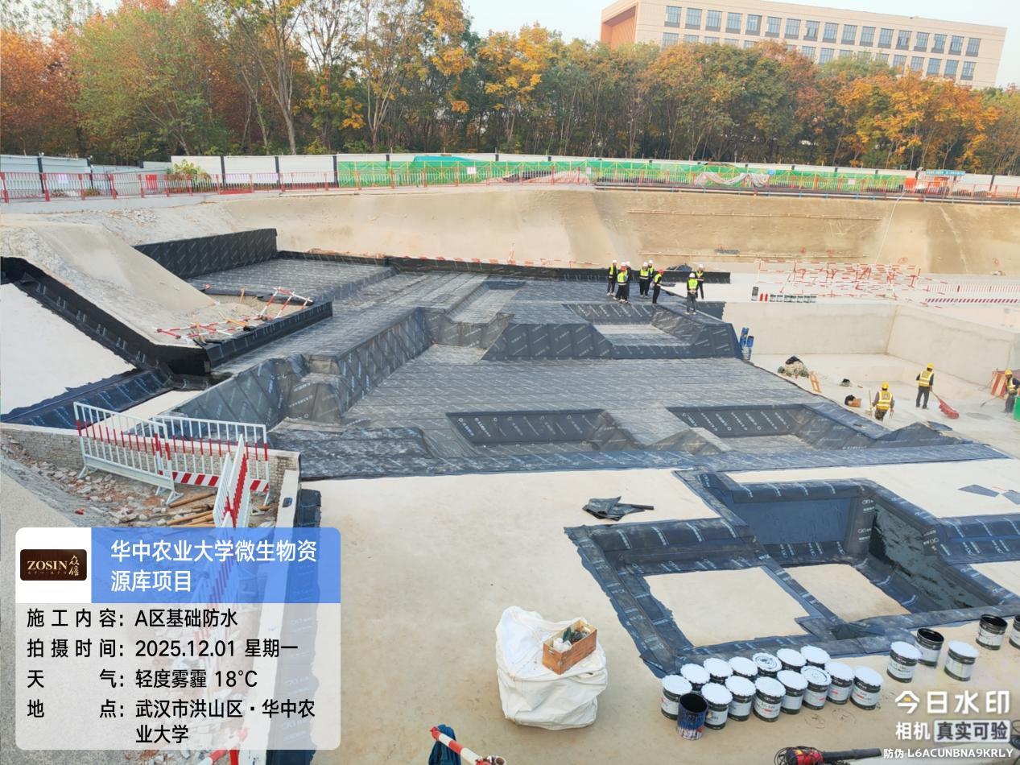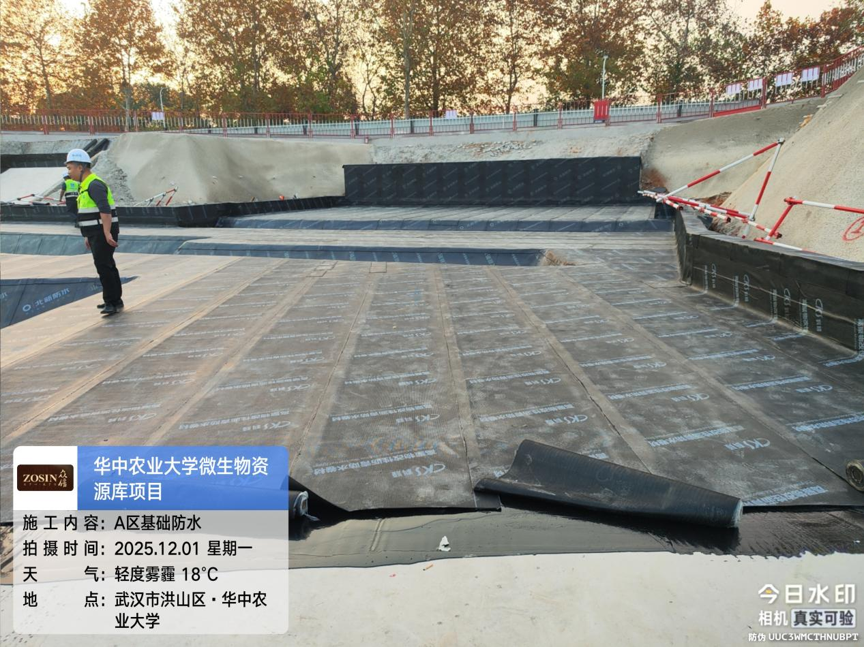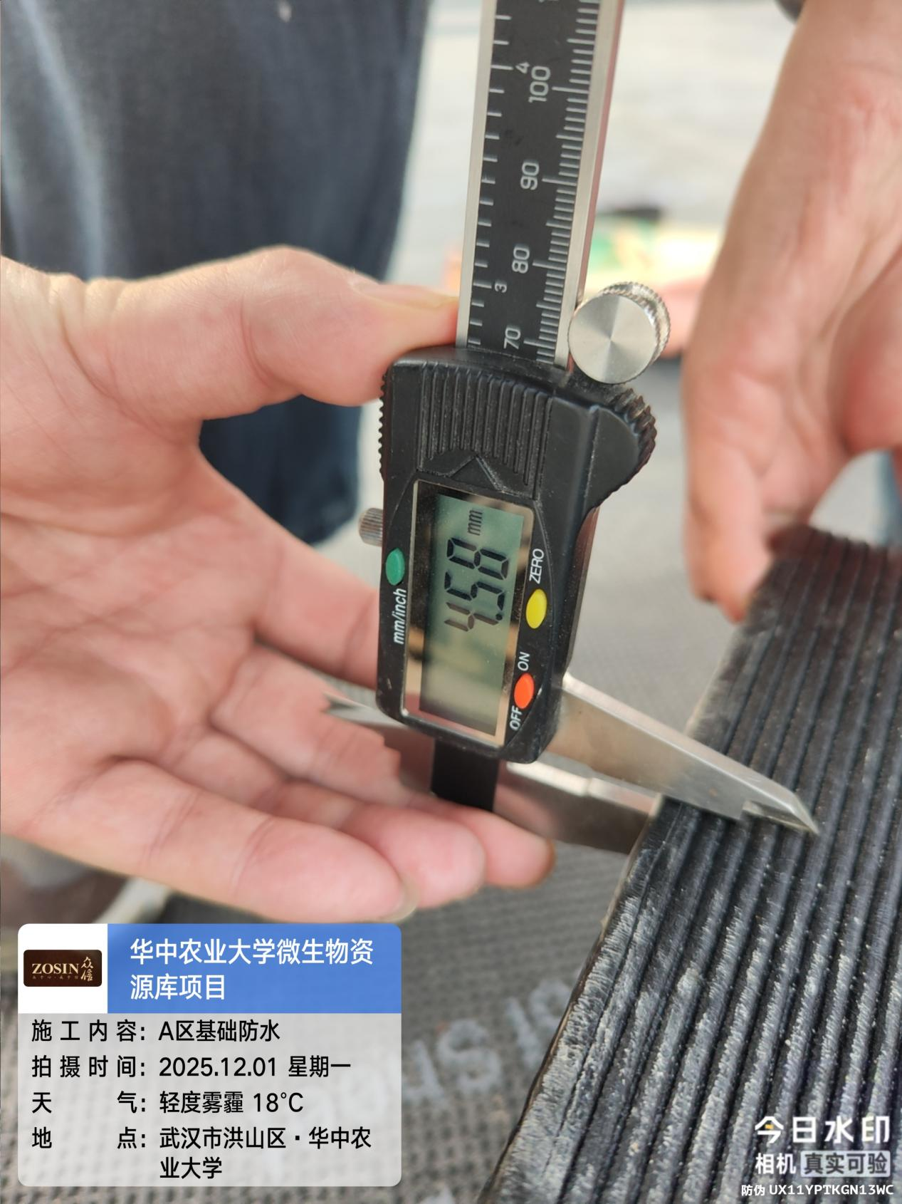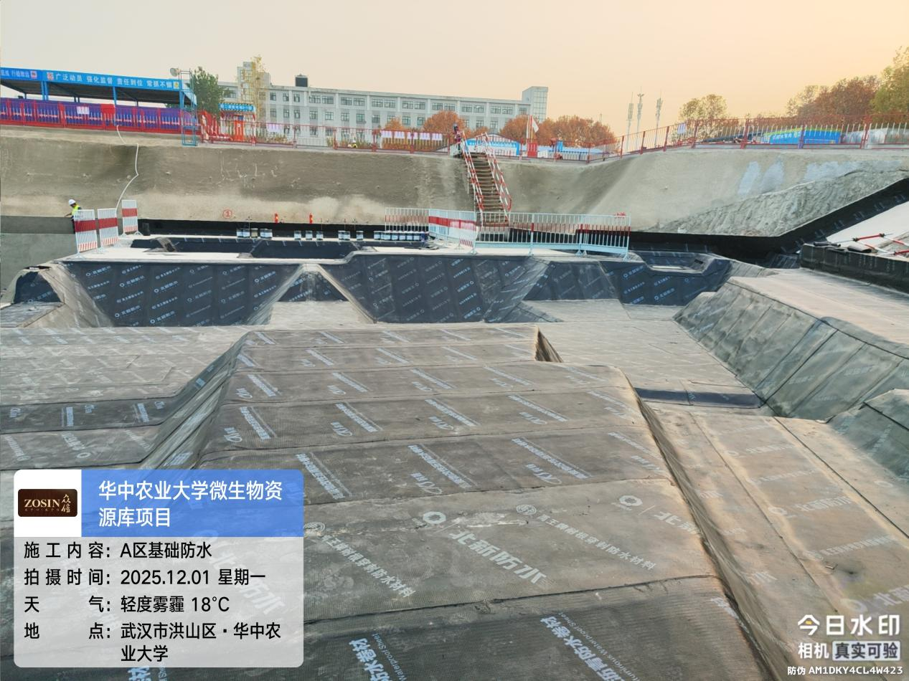

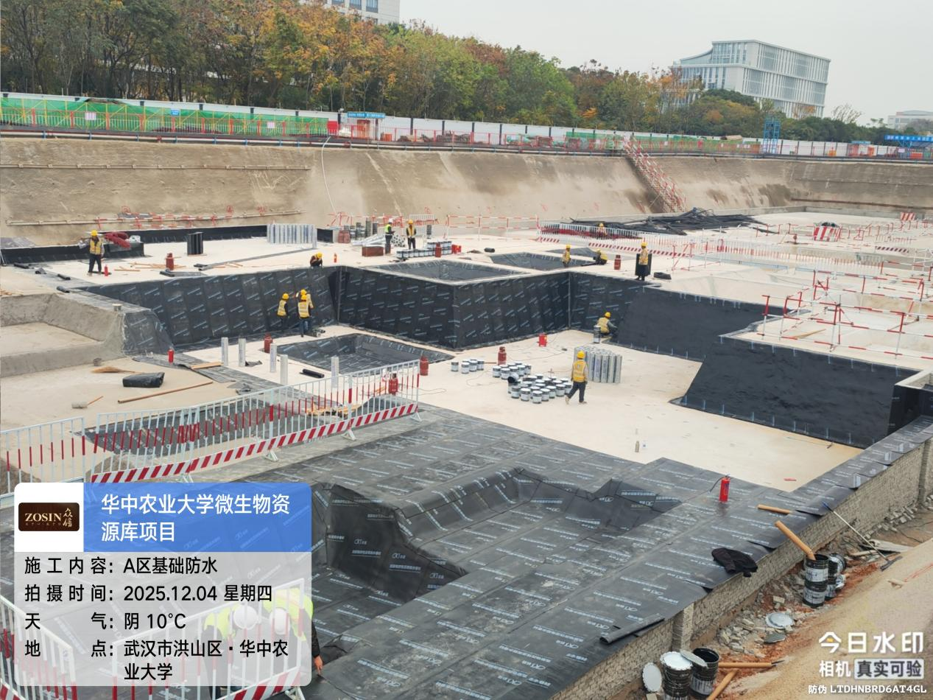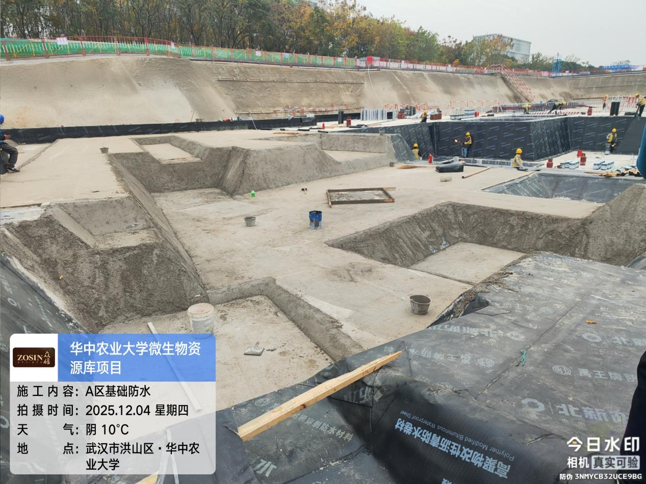

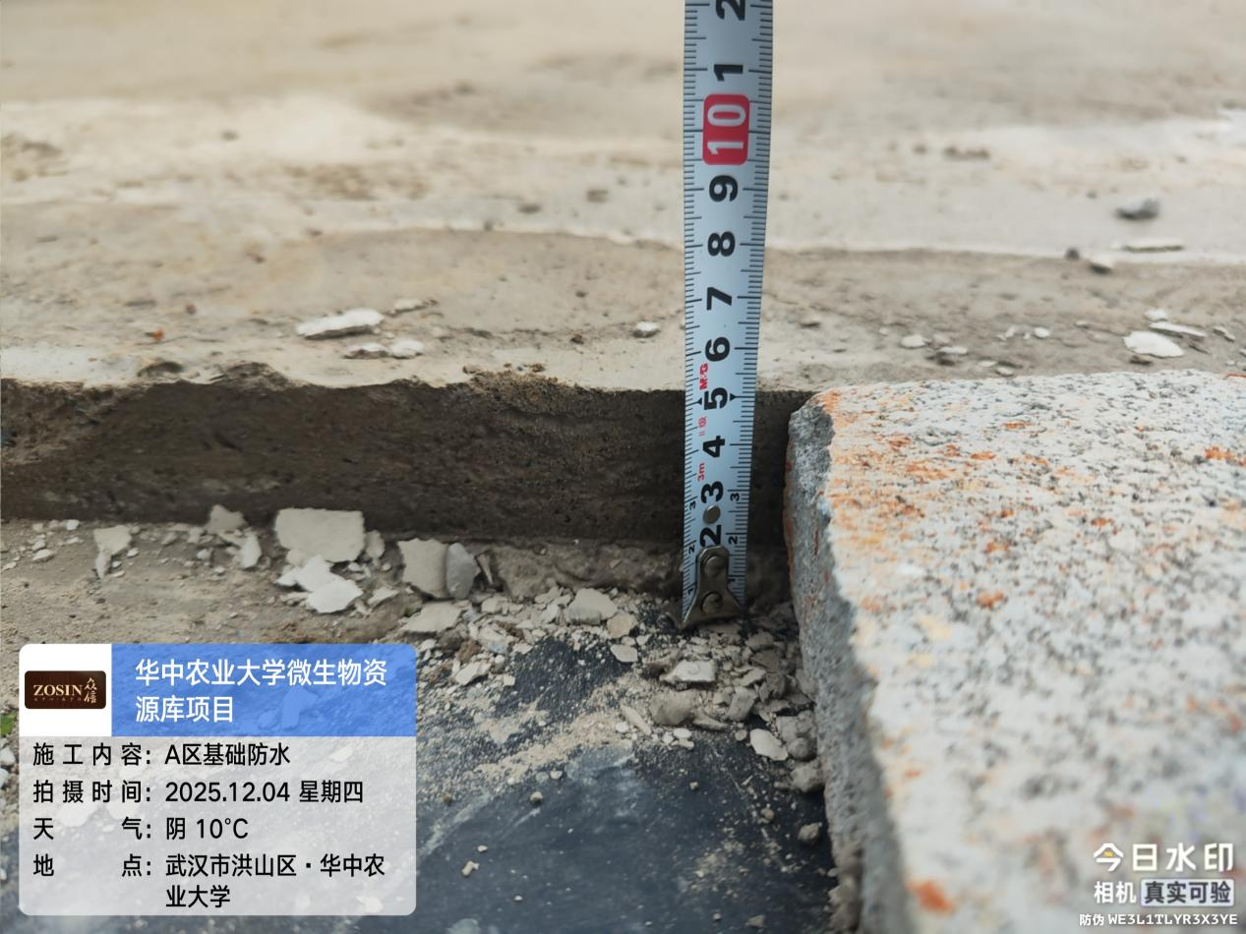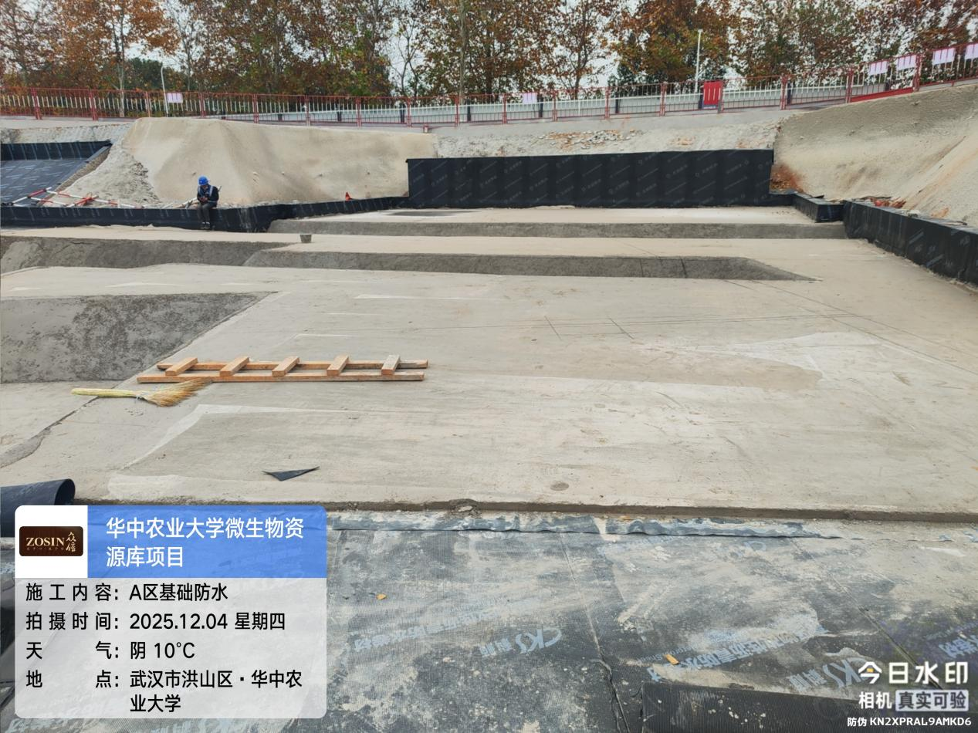

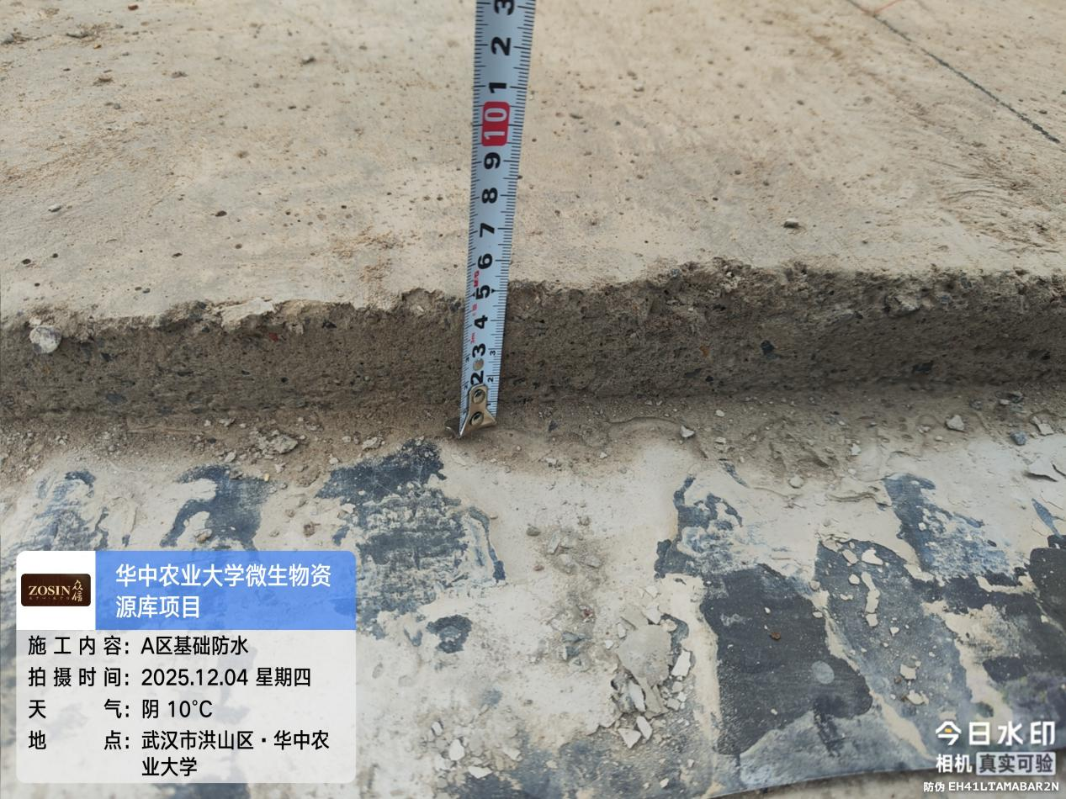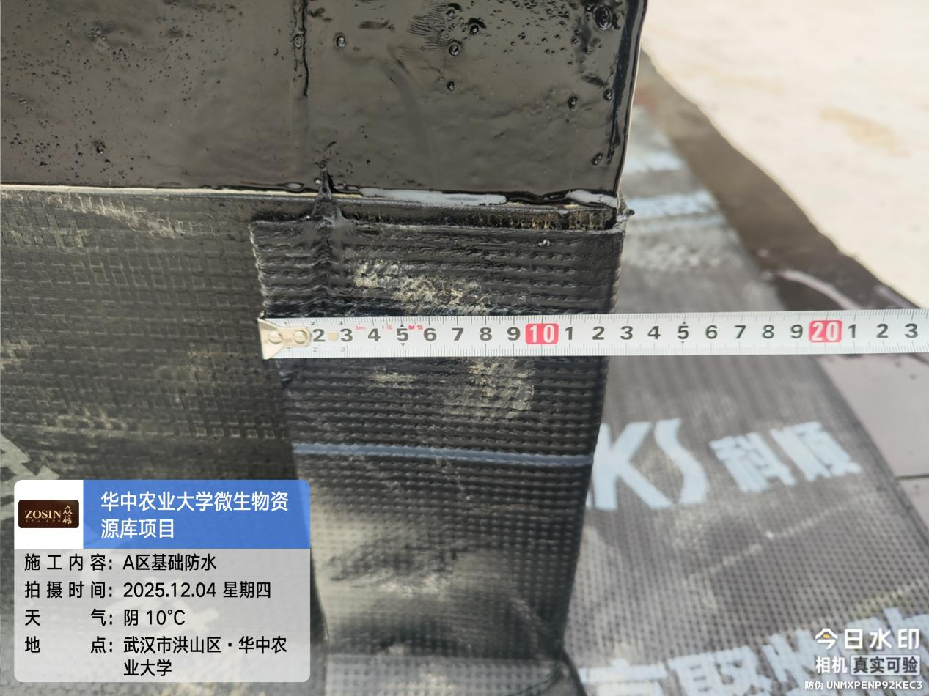

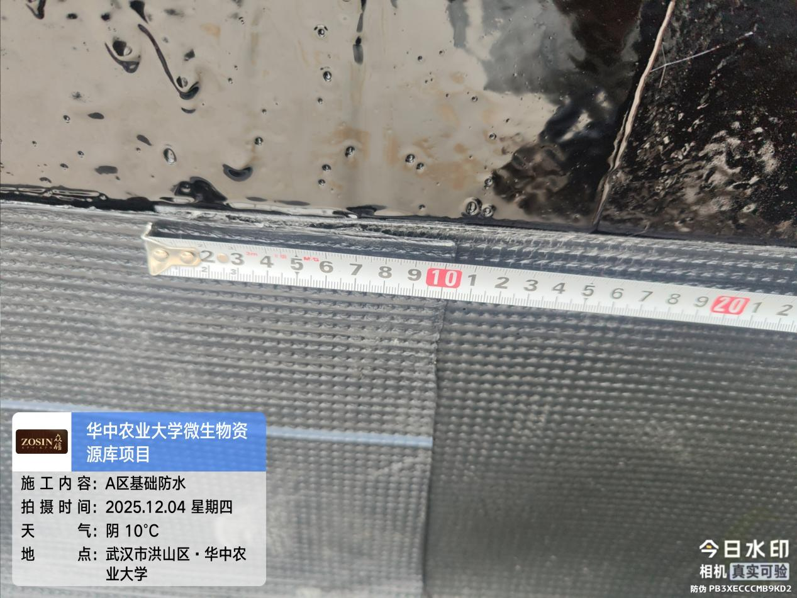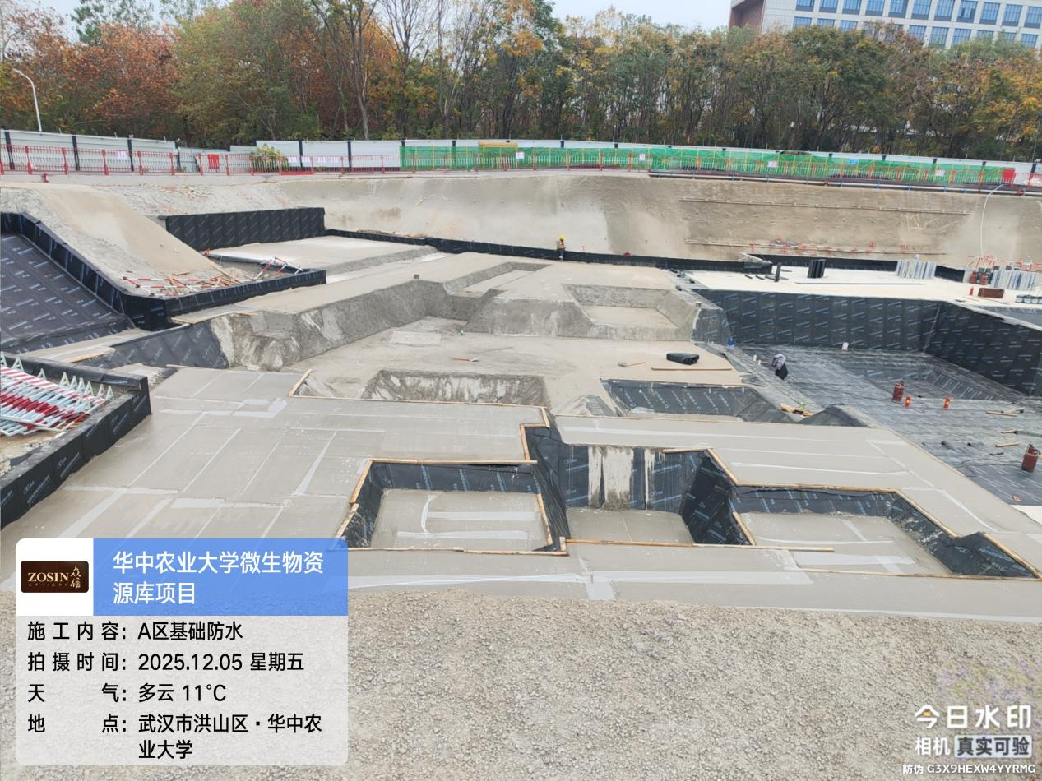

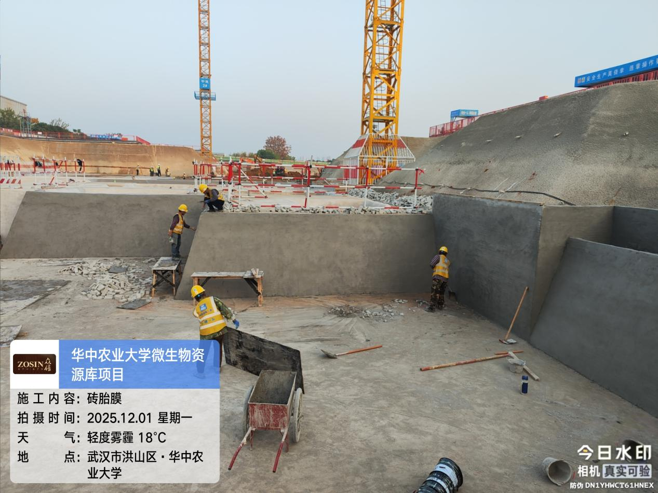

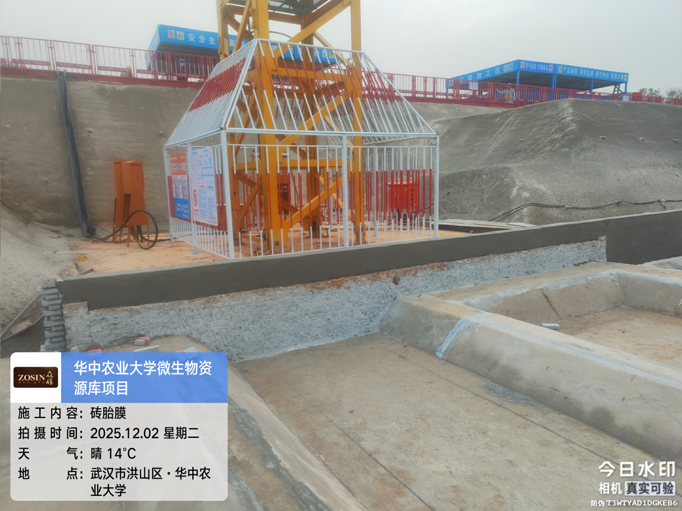

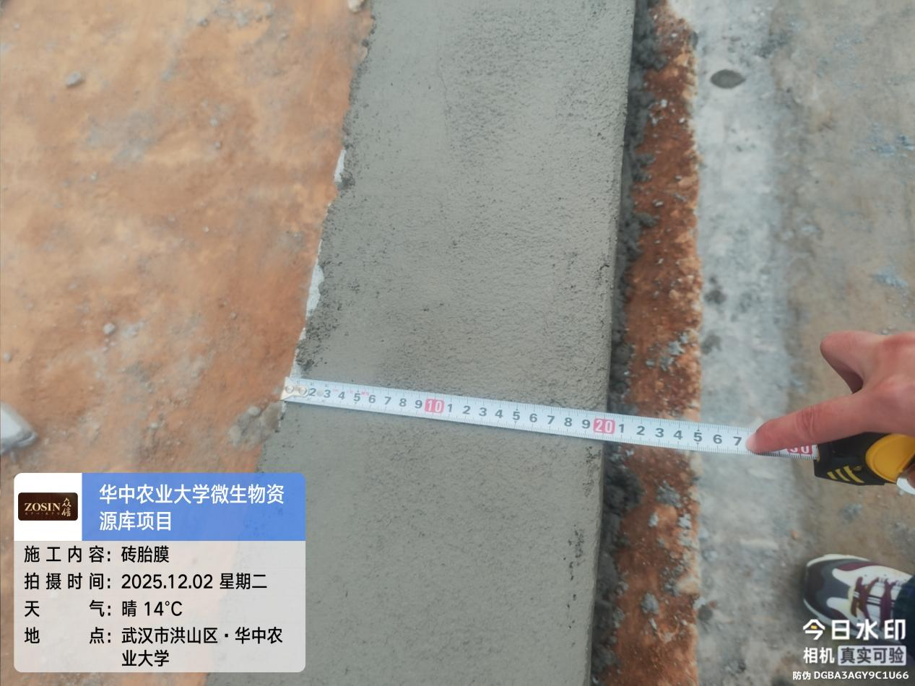

- B区清槽，基础垫层混凝土浇筑，基础砖胎膜。垫层混凝土厚度为100mm，边坡垫层为90mm。砖胎膜厚度为200mm。
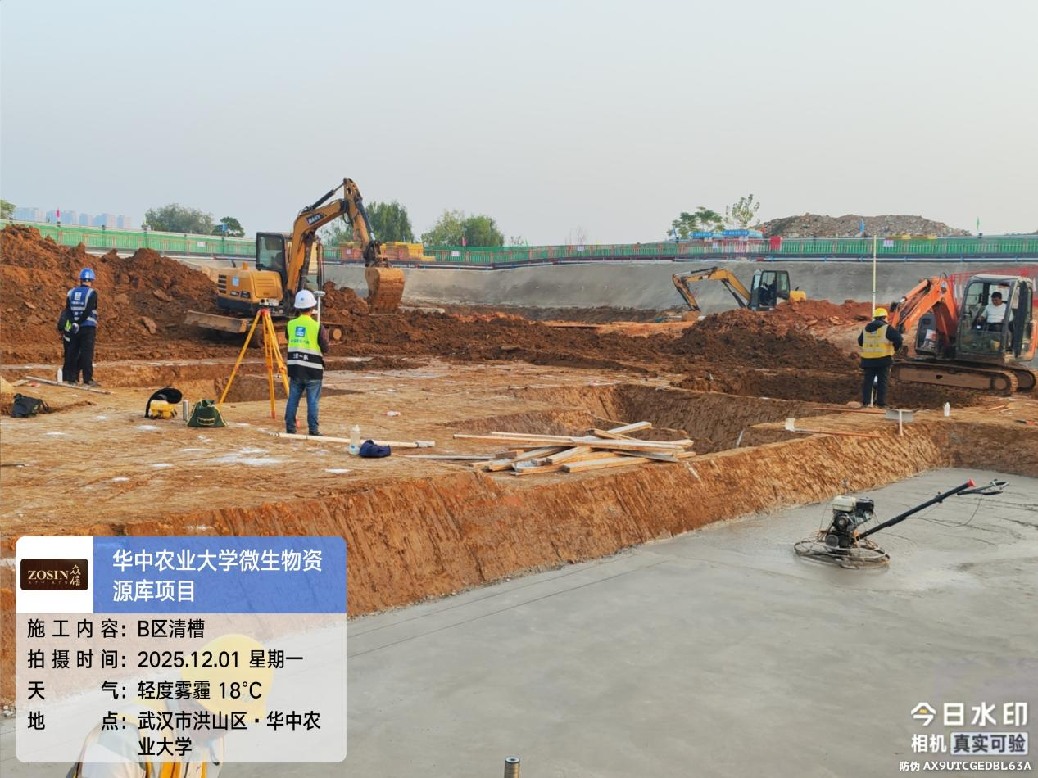
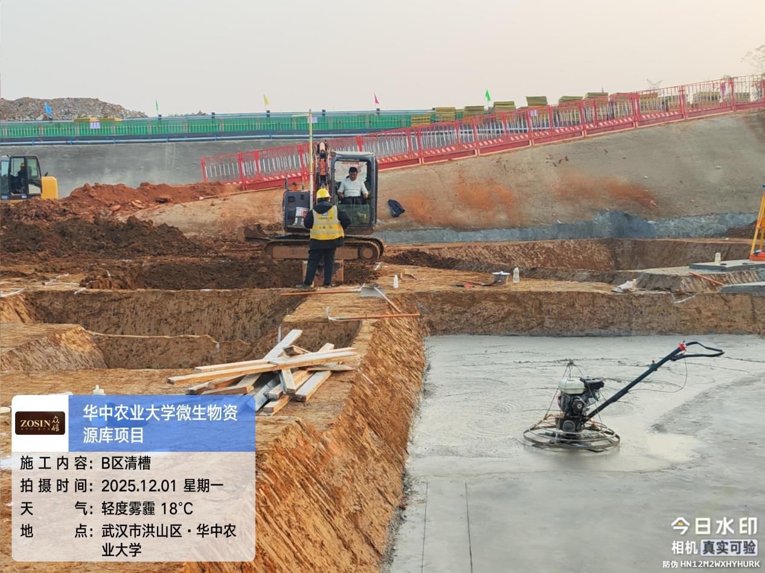
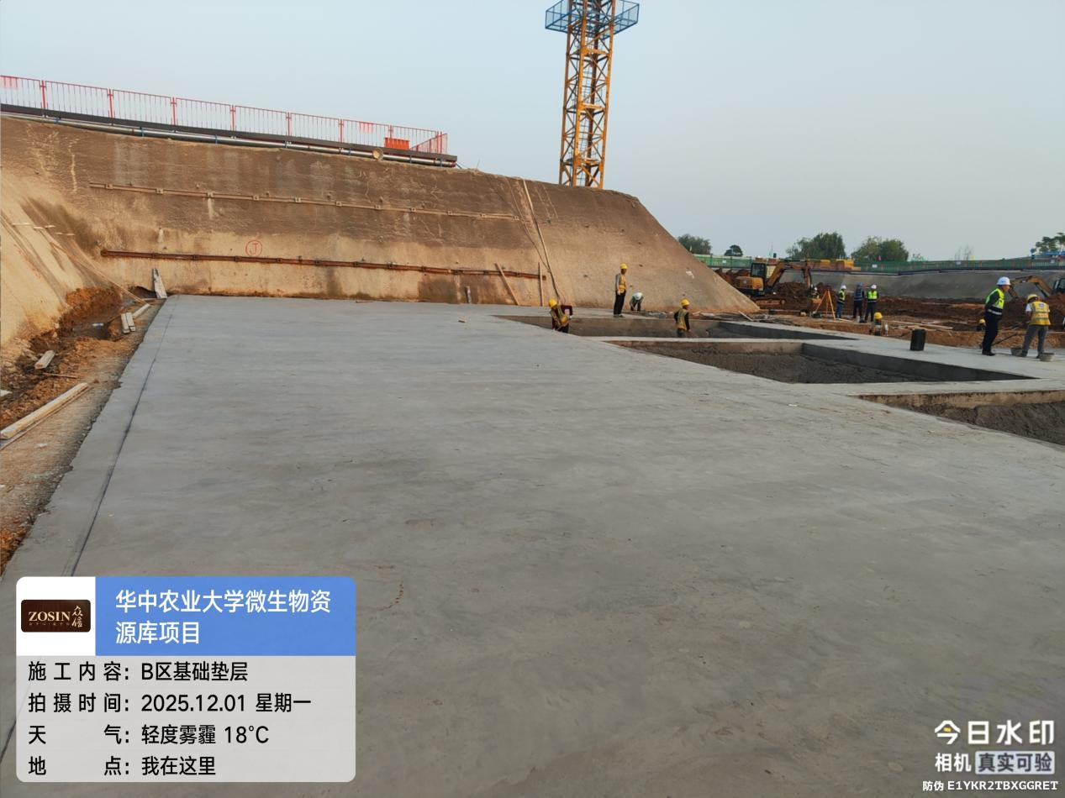

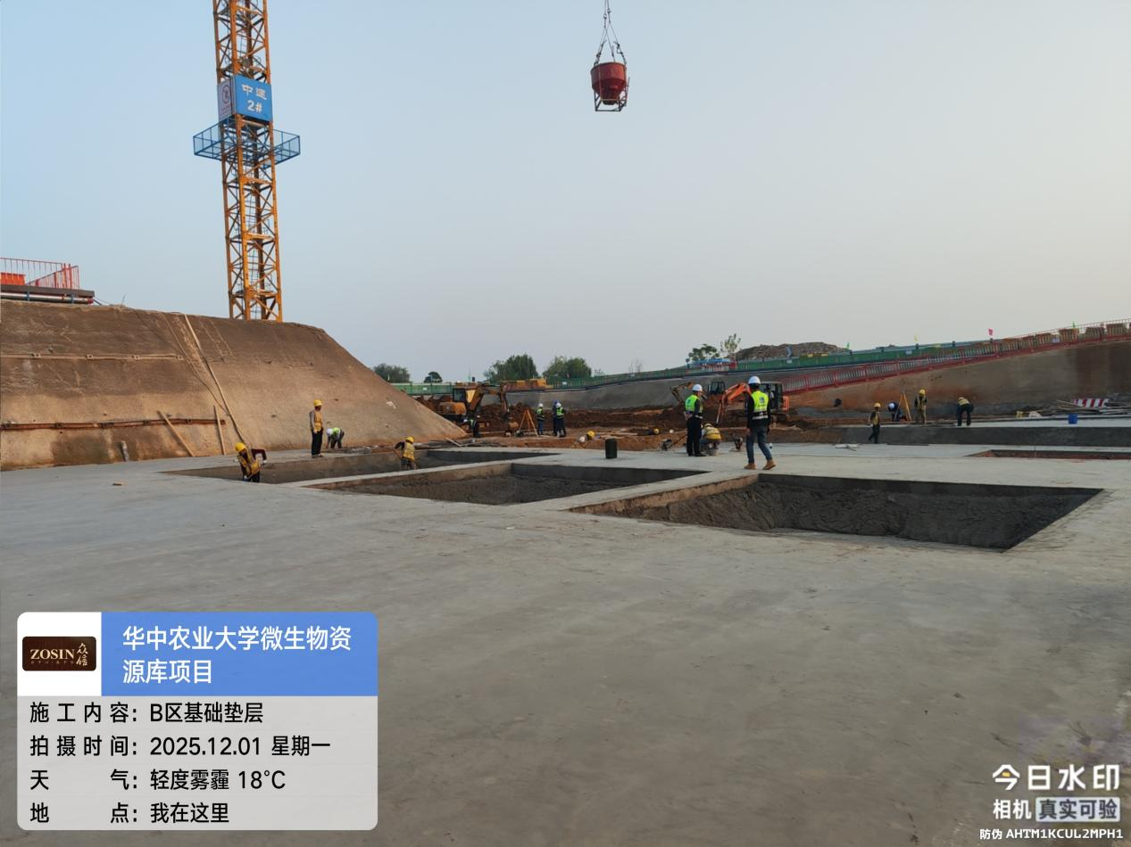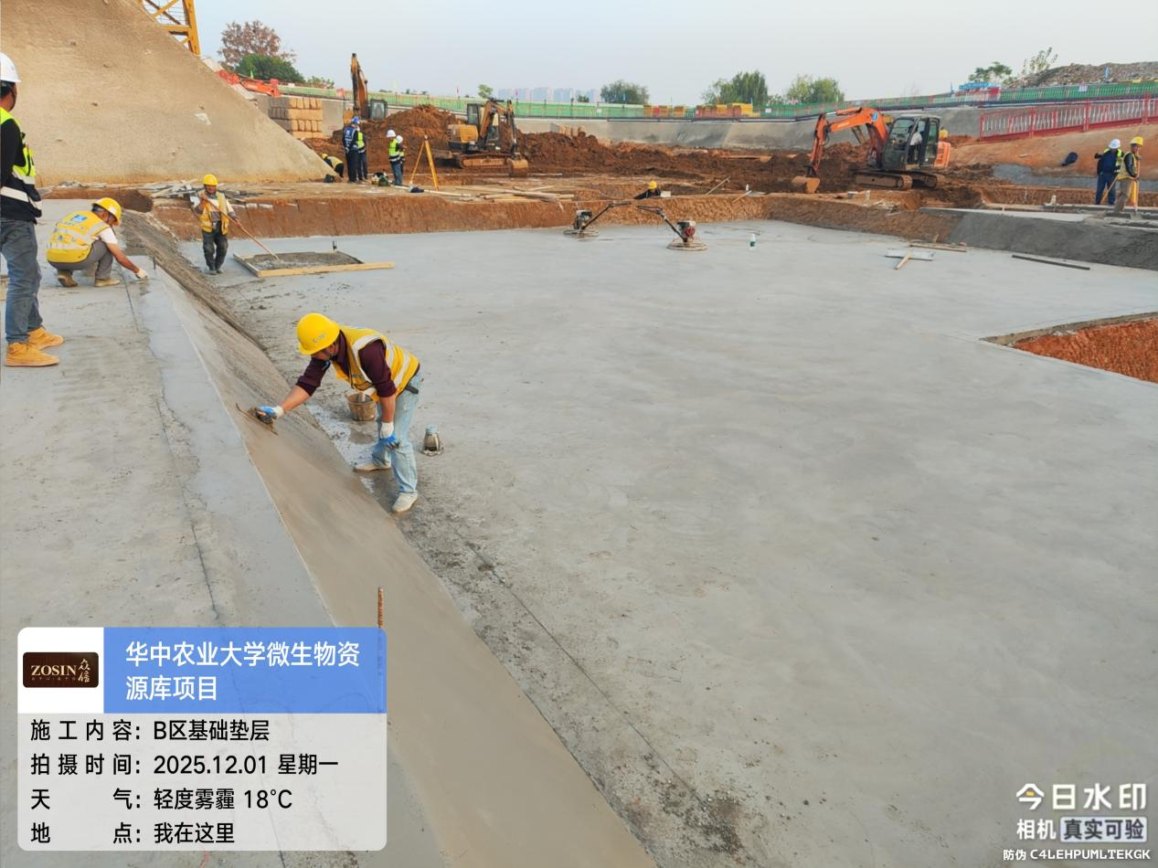

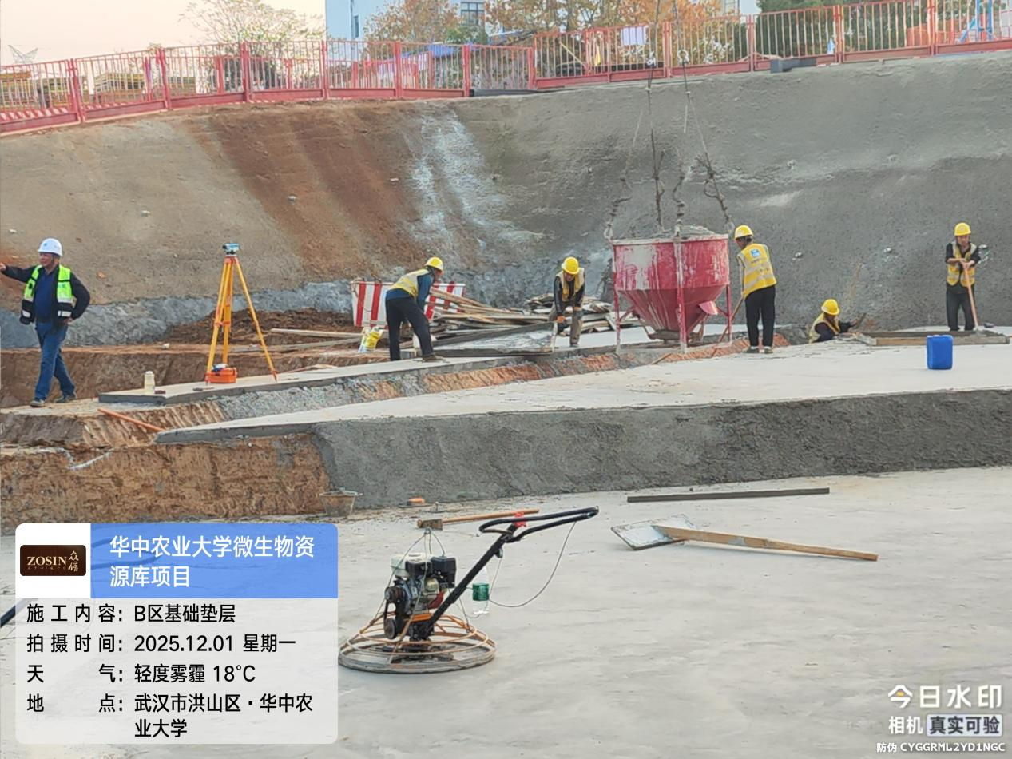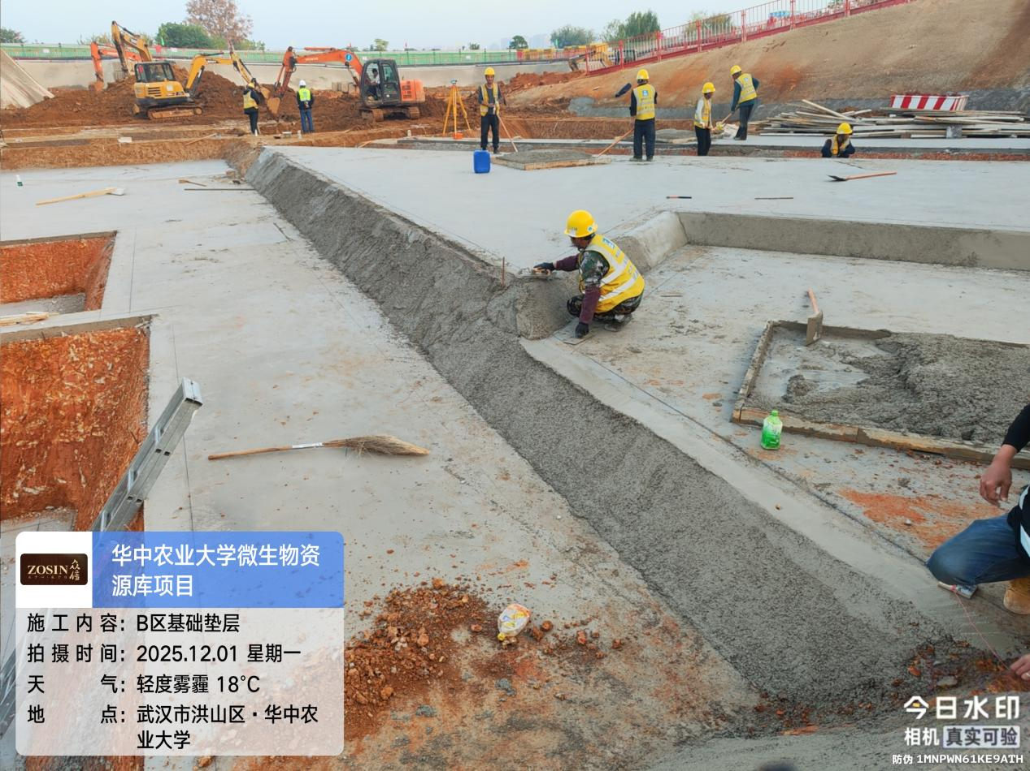

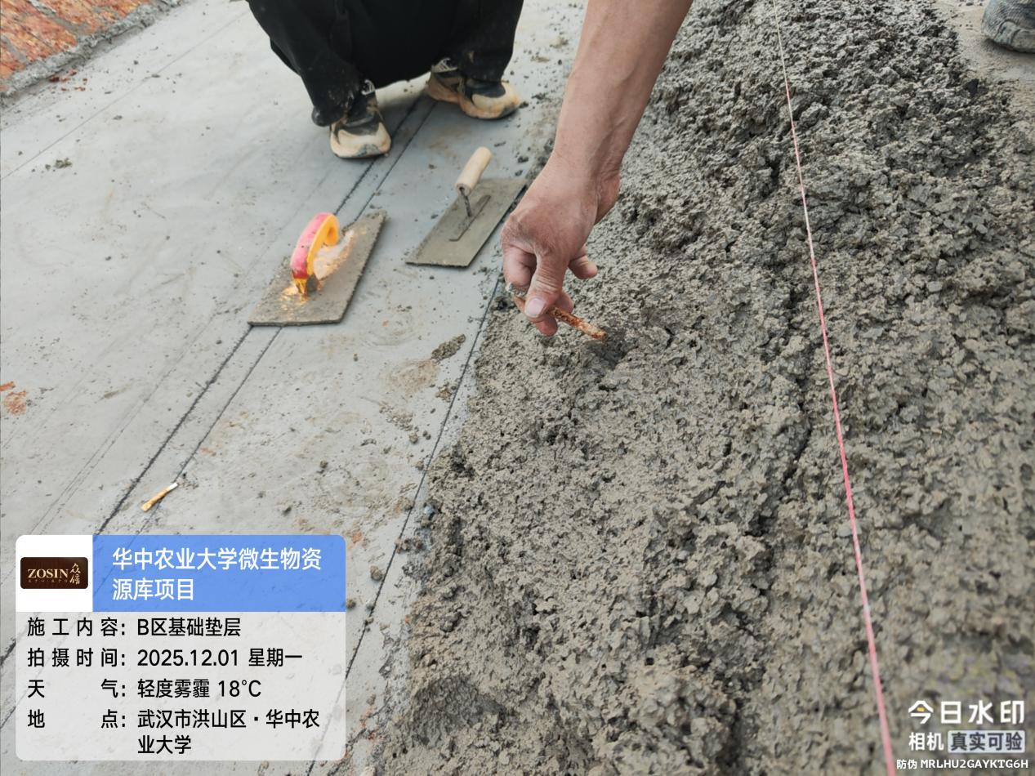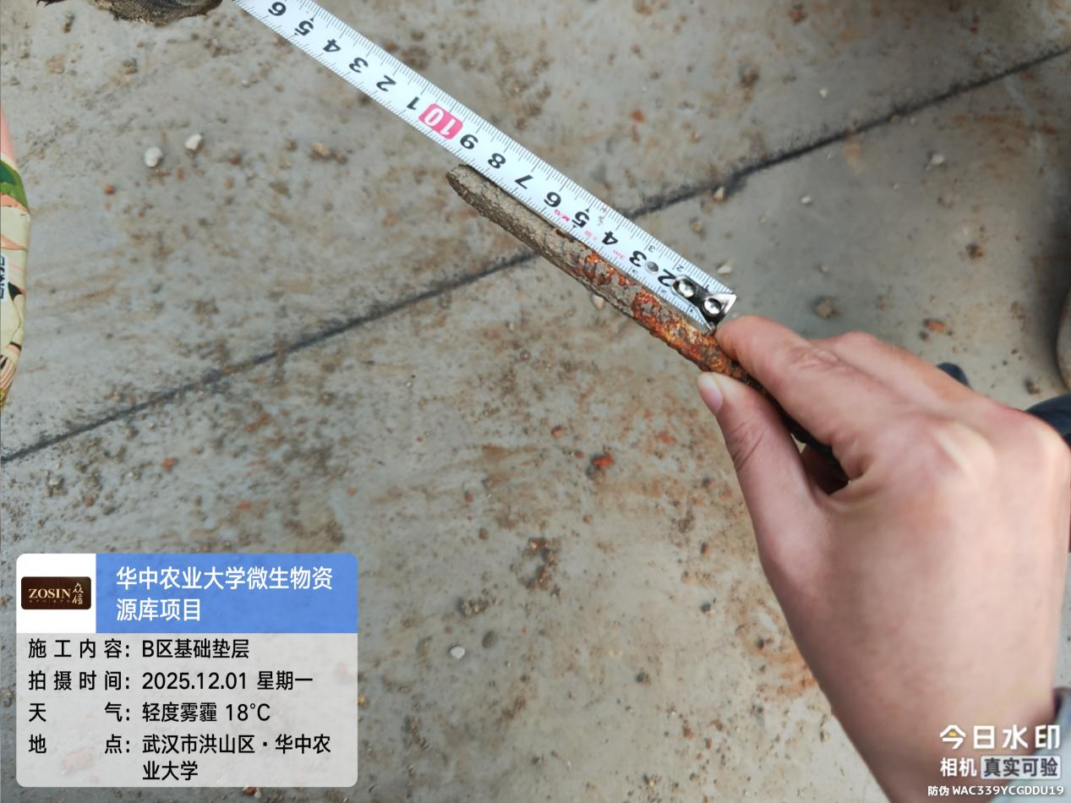

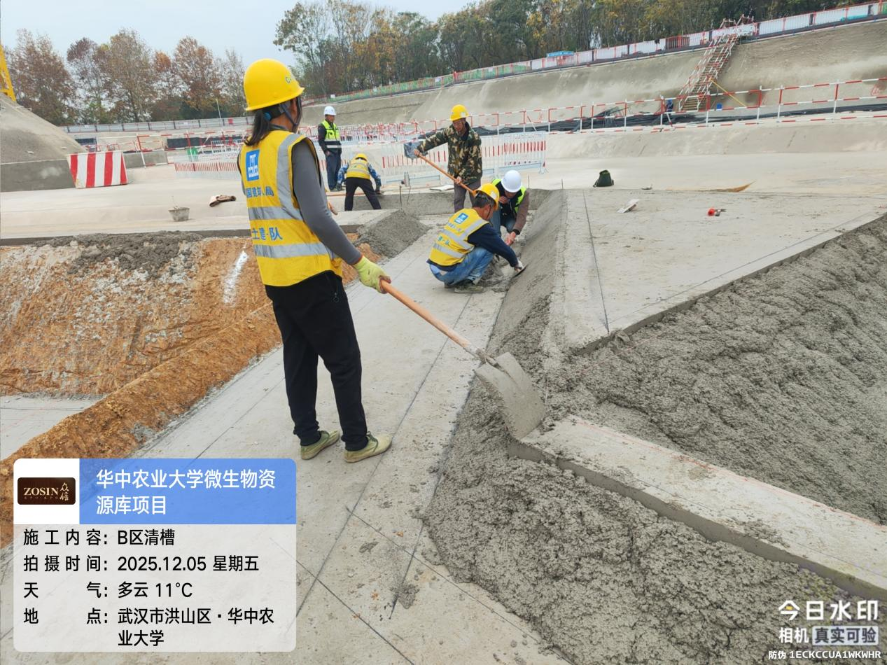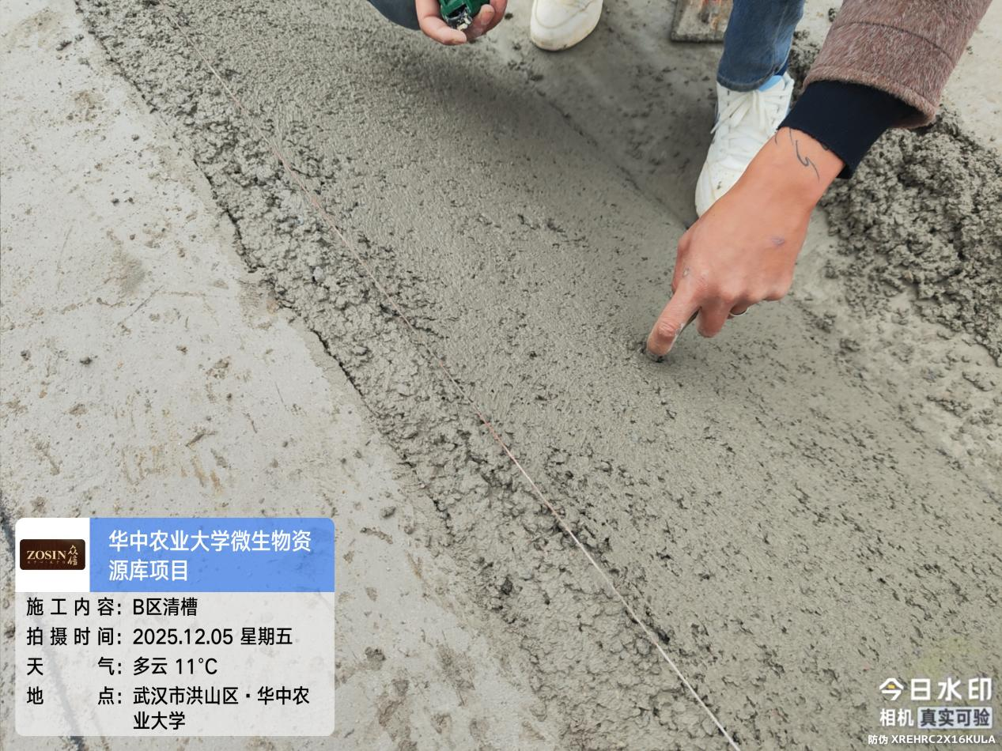

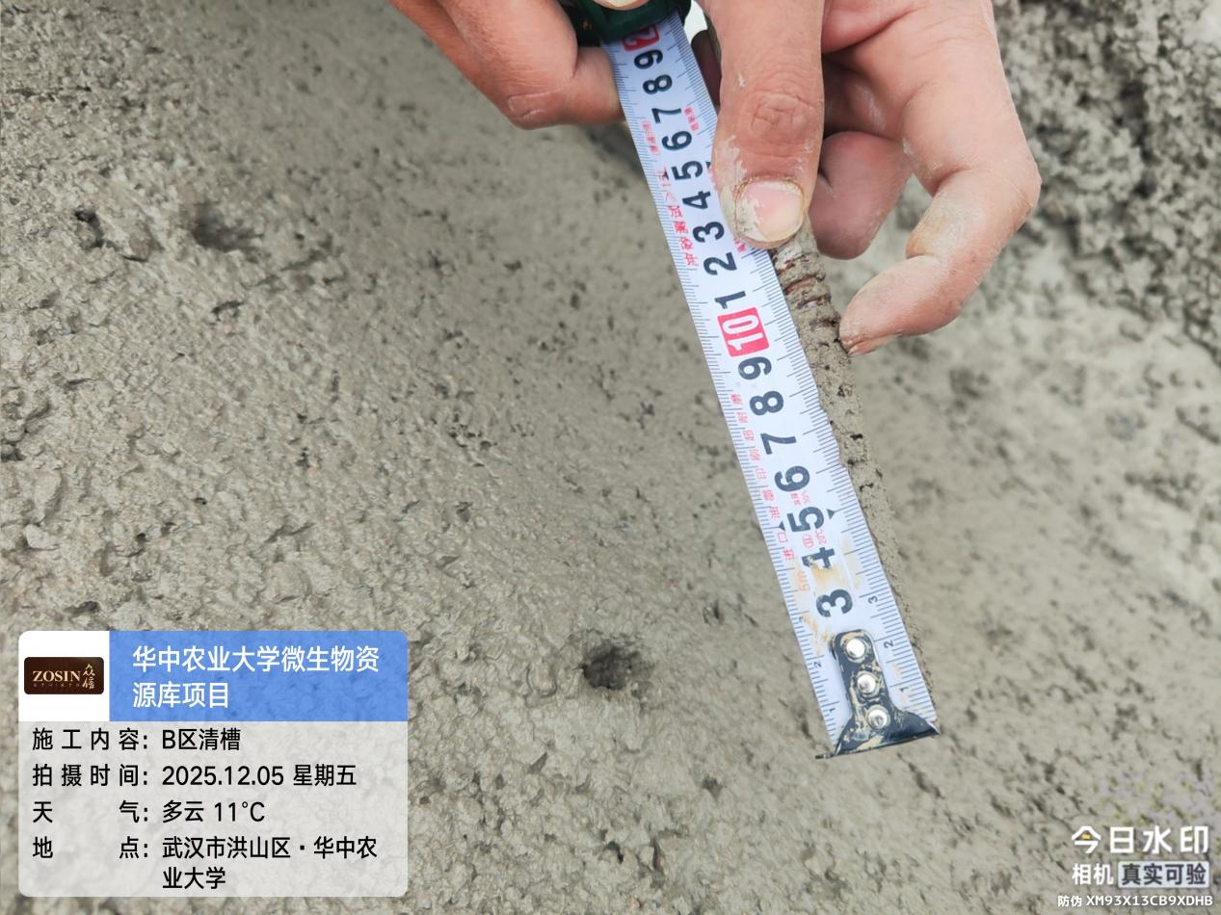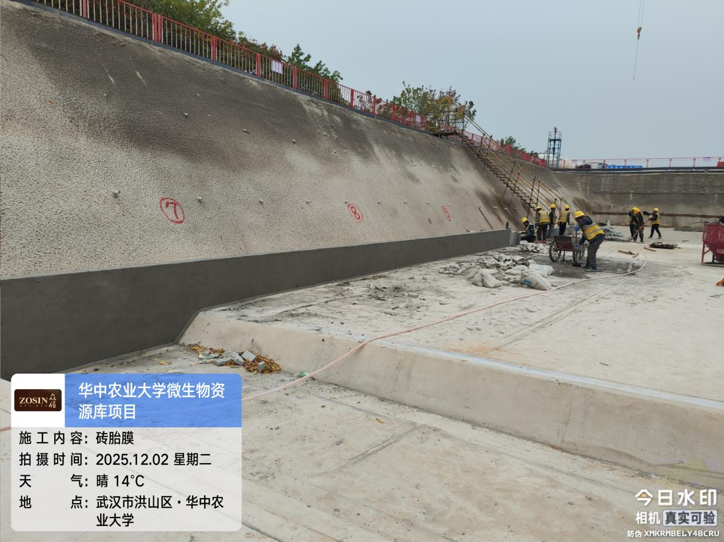

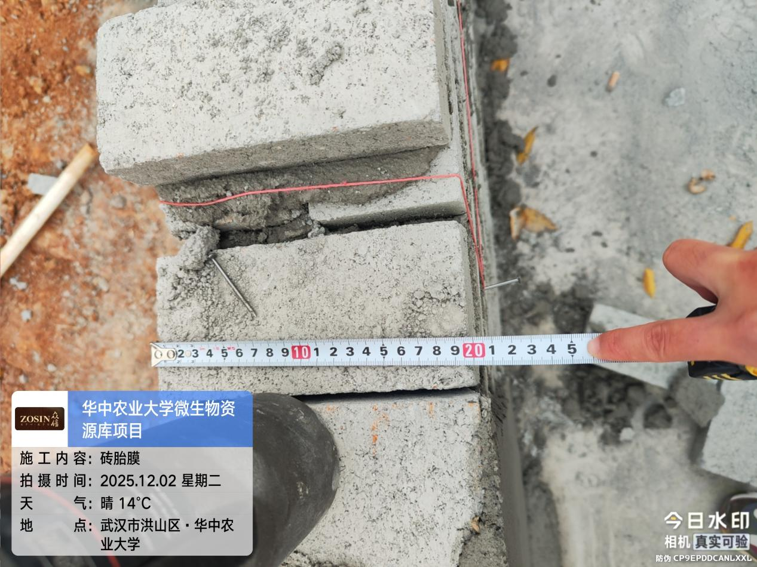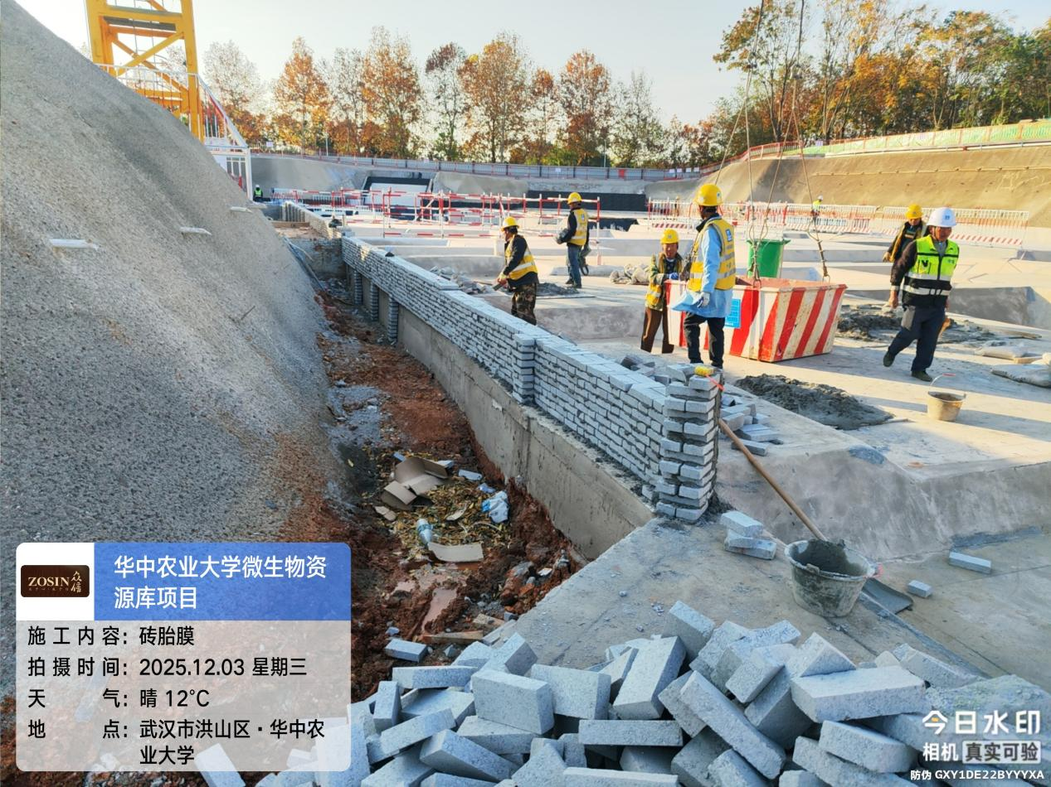

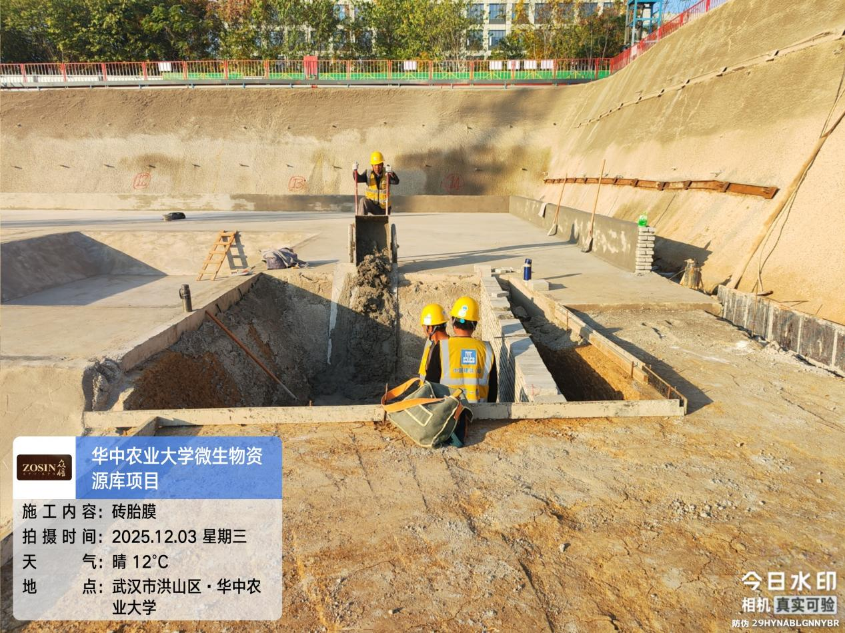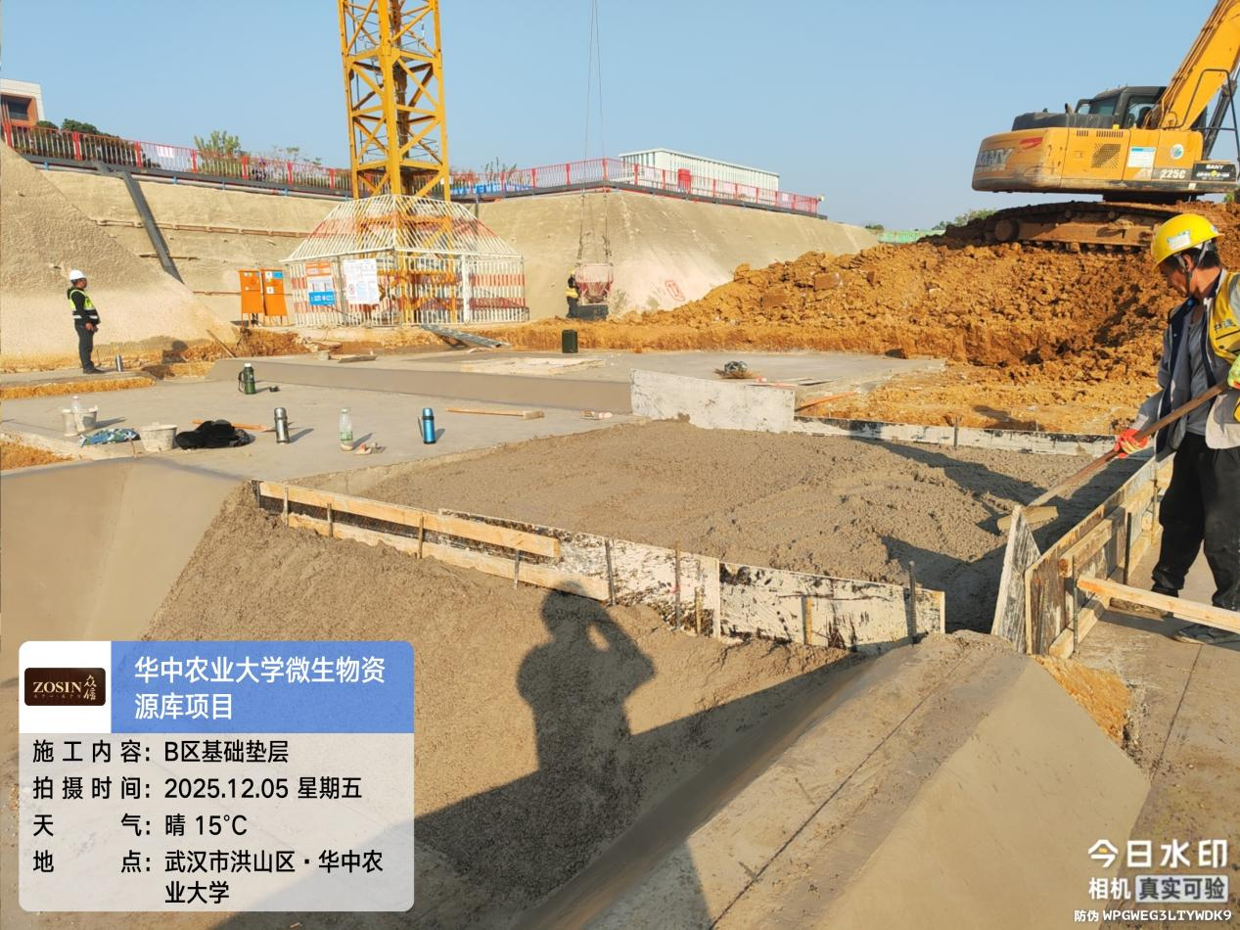
- D区清槽
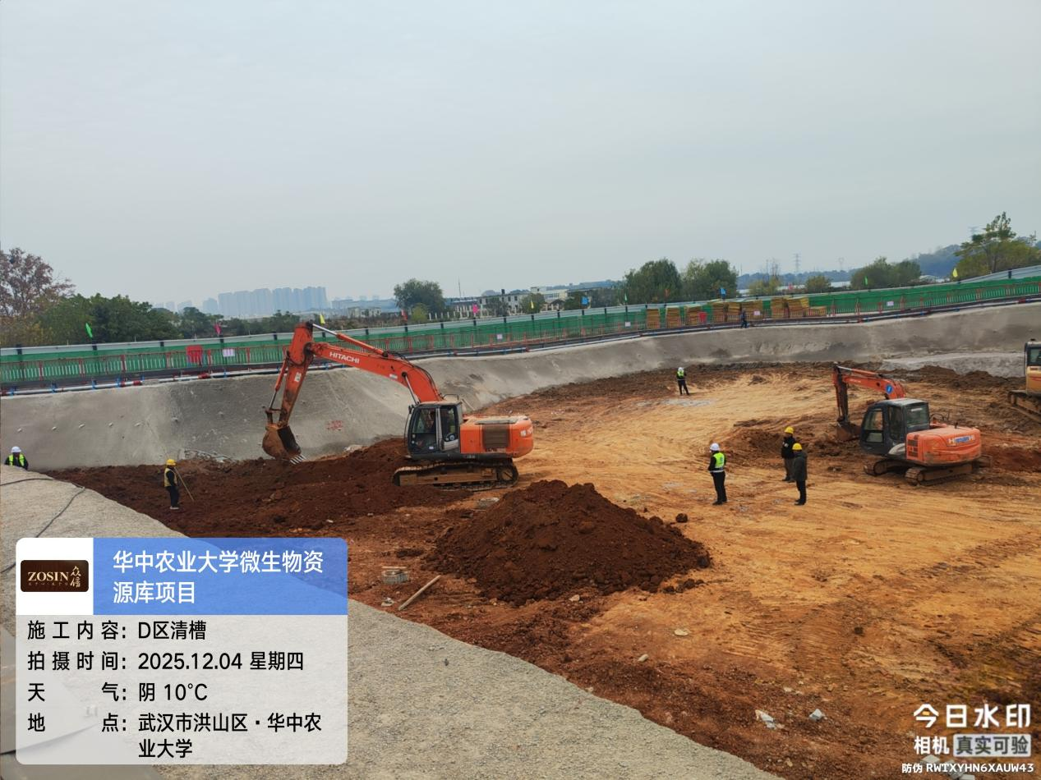

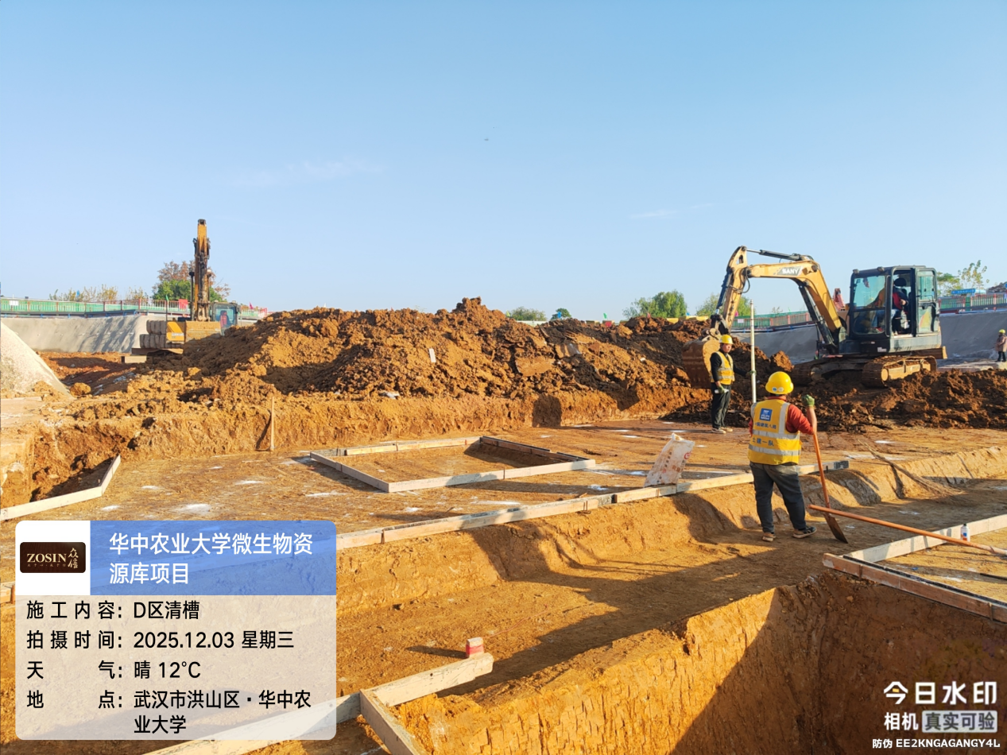

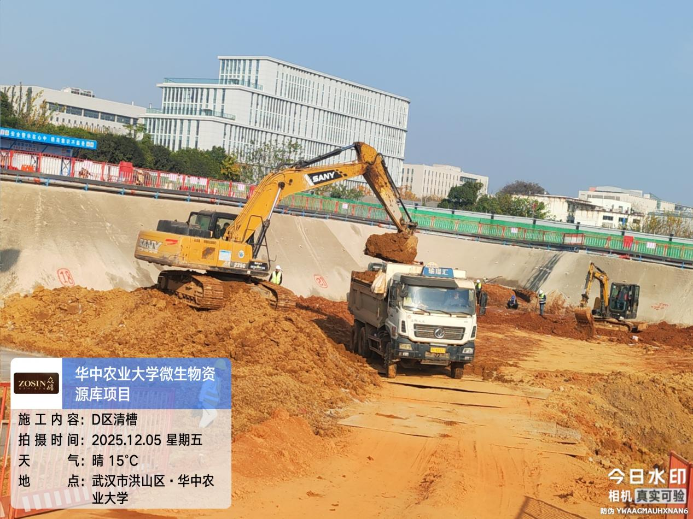

5、B区北侧10-14/G-J轴换填工程量复测。
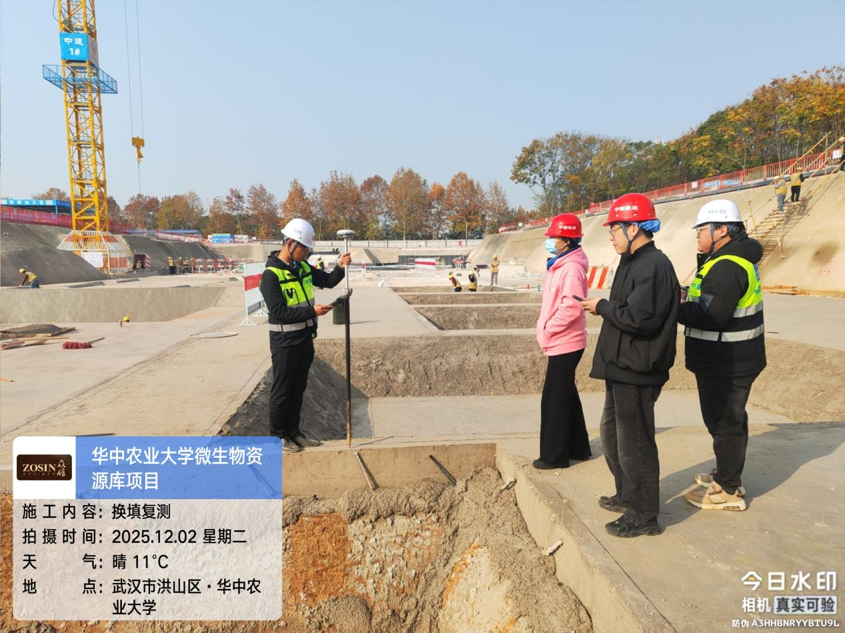

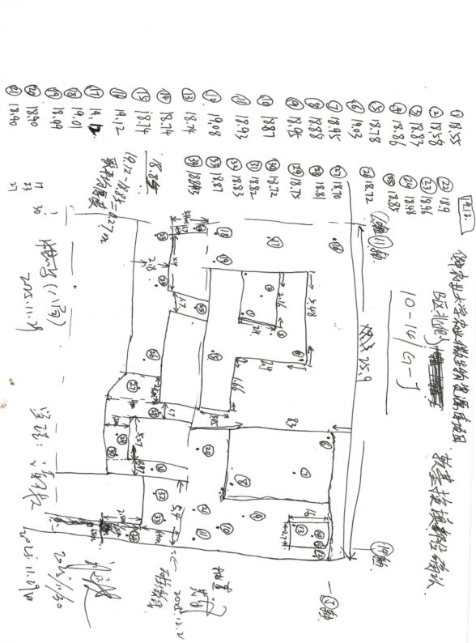

- 14-16/D-G轴换填工程量确认。
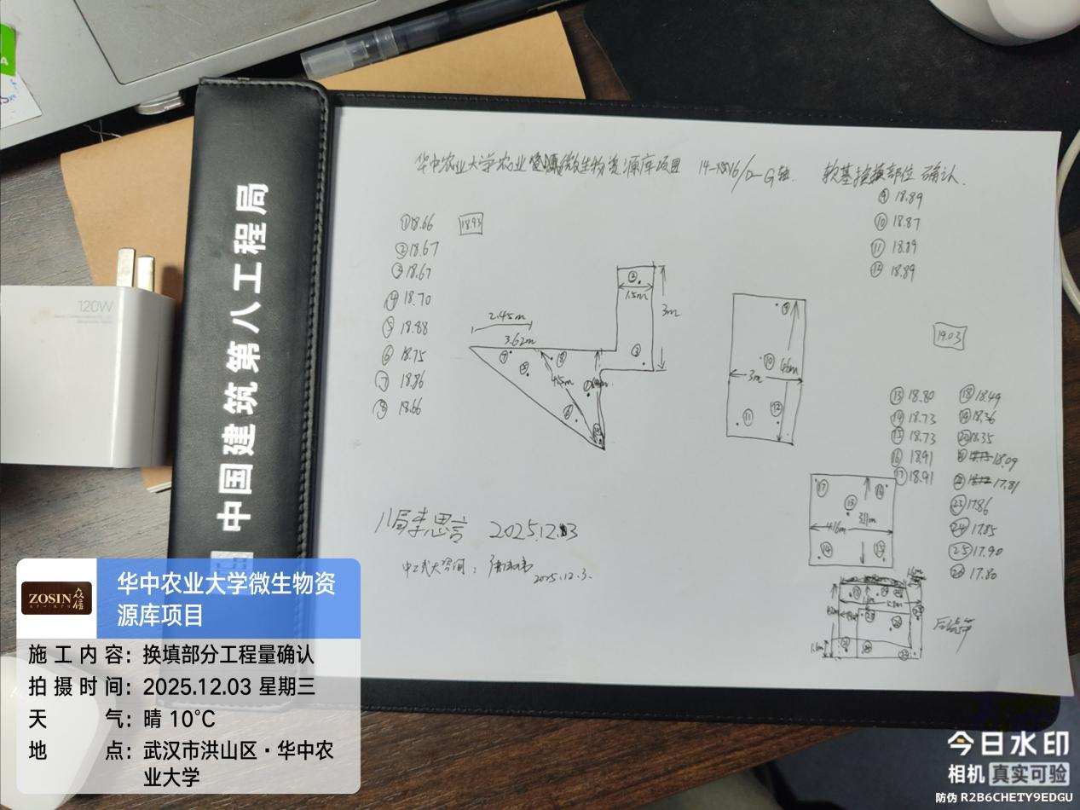

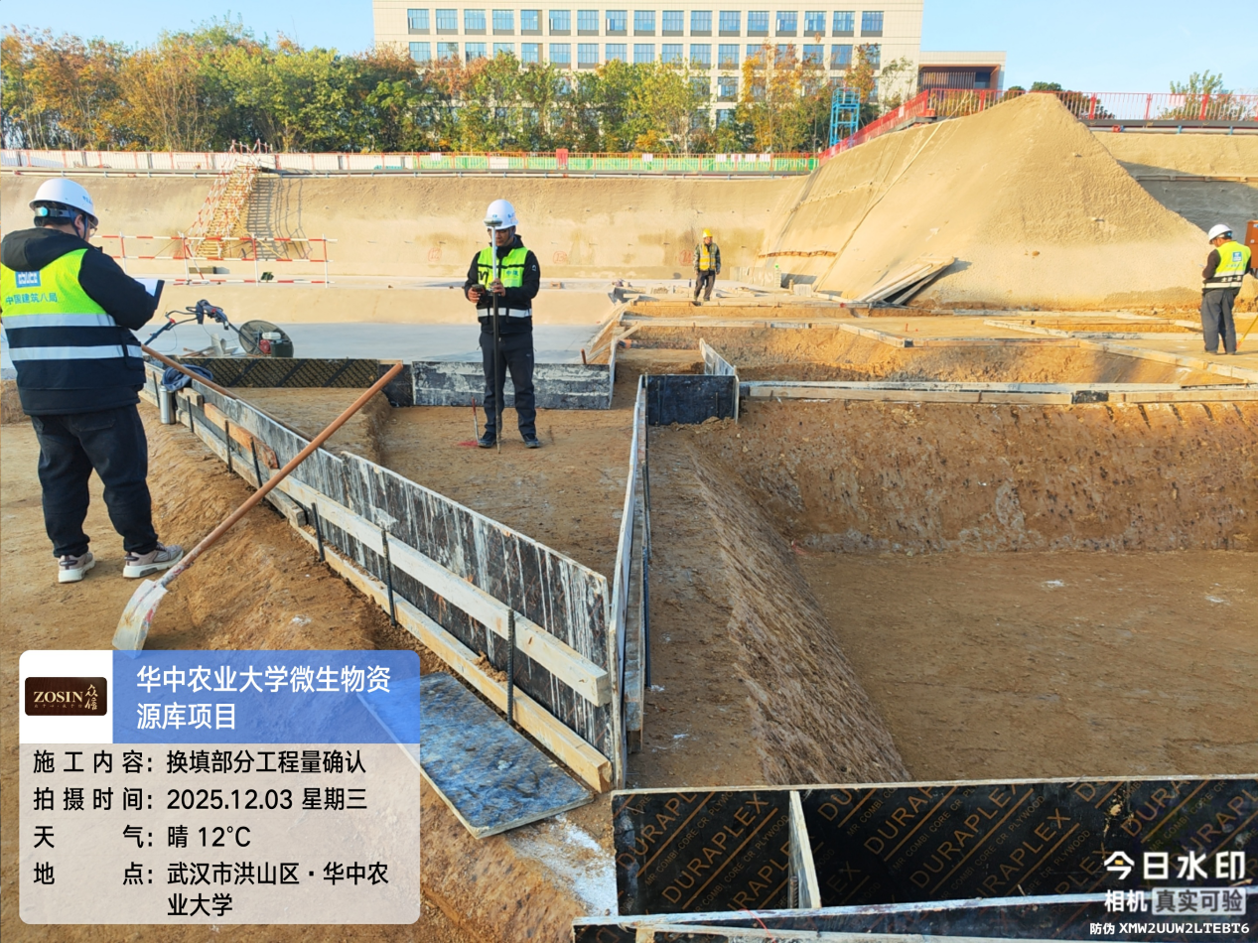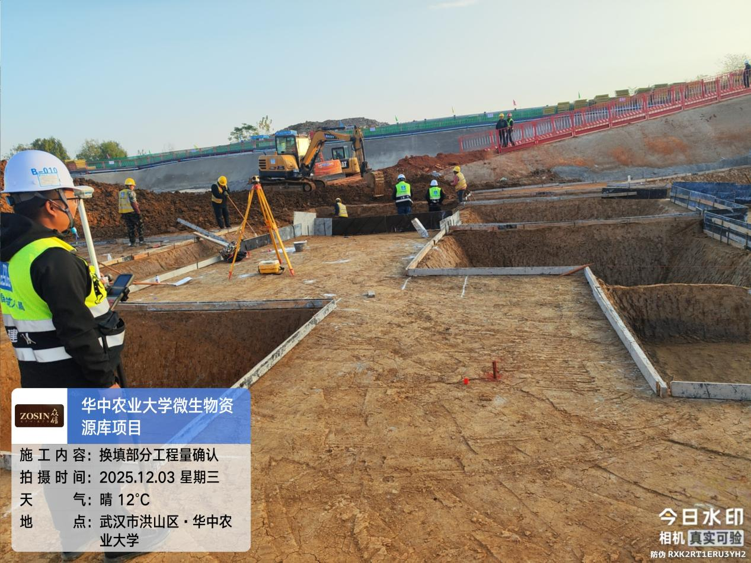

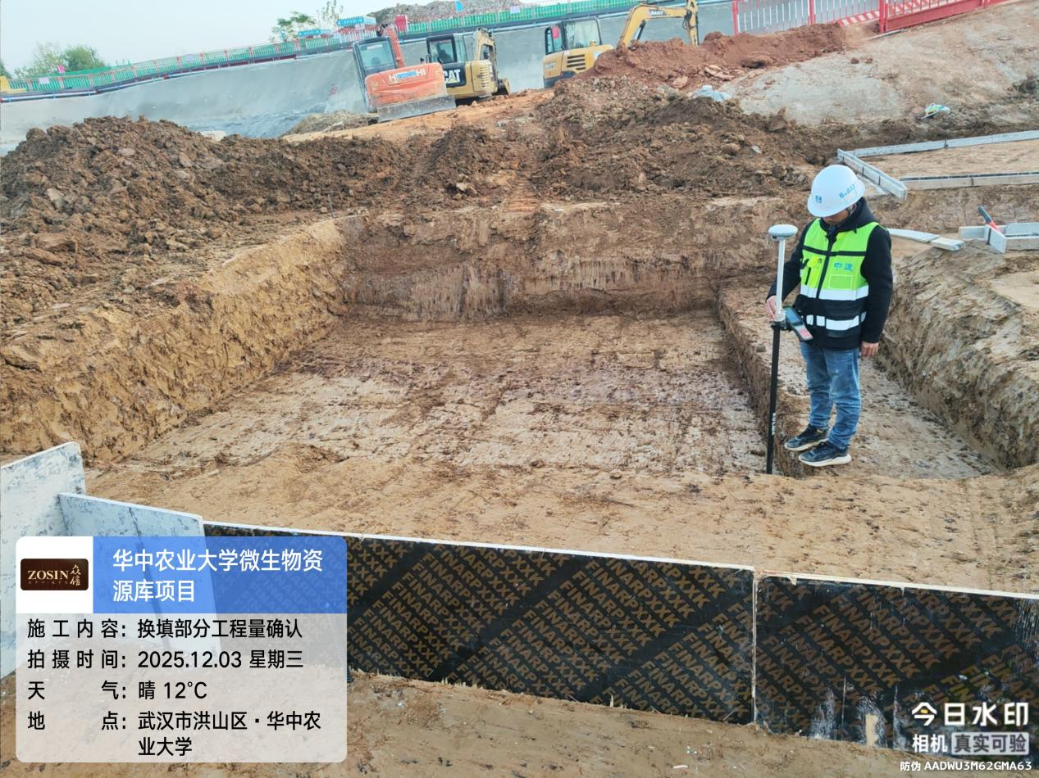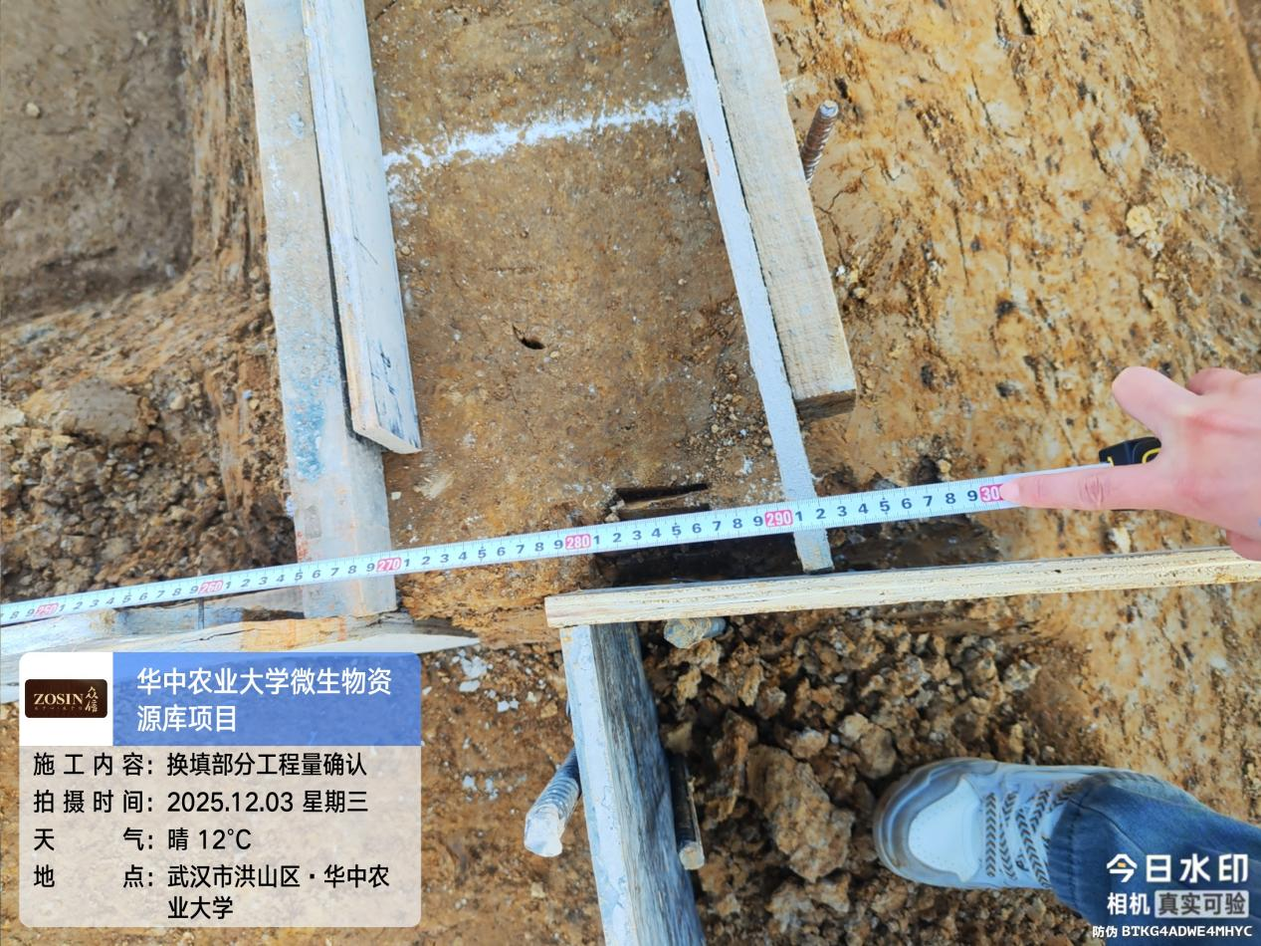
四、接收、发出资料情况
无
五、跟踪关注
1、清槽范围是否与图纸一致；
2、基础垫层厚度是否满足图纸要求；
3、防水做法是否与图纸一致；
4、换填部分工程量。

湖北众信工程造价咨询有限公司
2025年11月06日

